Анализ
КГУ «Общеобразовательная школа №1 города Степняк
отдела образования по району Биржан сал управления образования Акмолинской области»

Полное наименование организации образования - КГУ «Общеобразовательная школа №1 города Степняк отдела образования по району Биржан сал управления образования Акмолинской области».
Год постройки - 1977 год.
Год ввода в эксплуатацию – 1978 год.
Проектная мощность – 473 учащихся.
Общая площадь – 4011,2 кв.м.
Система отопления – автономное, водоснабжение – центральное.
Директор школы - Мурзагулова Махаббат Амангельдиновна.
Школа осуществляет начальное, основное и среднее общее образование на основании следующих правоустанавливающих документов:
Государственная лицензия на право ведения образовательной деятельности № KZ15LАА00023696 от 15.02.2021 год «Департамент по обеспечению качества в сфере образования Акмолинской области Комитета по обеспечению качества в сфере образования и науки Министерства образования и науки Республики Казахстан»,
Устав организации образования, утвержденный постановлением
- АКТ на право постоянного землепользования № 0058334 от 07.02.2007года
- Решение о легализации недвижимого имущества № 7197 от 02.02 .2007 года
- Технический паспорт (Ф-2) КГУ «Общеобразовательная школа г. Степняк района Биржан сал» на регистрируемые объекты недвижимости от 14.07.2021.
Государственная лицензия на занятие медицинской деятельностью согласно прилагаемому перечню № 19009562 от 24 апреля 2019 года.
Администрация школы:
Директор школы: Мурзагулова Махаббат Амангельдиновна – педагог-психолог высшей категории, стаж работы в должности - 38 лет.
Заместитель директора по учебной работе: Кудеренова Нургуль Сагидуллаевна – учитель начальных классов, педагог-эксперт, стаж работы в должности до года.
Заместитель директора по учебной работе: Живень Мария Всеволодовна– учитель истории, педагог-модератор, стаж работы в должности - 8 лет
Заместитель директора по воспитательной работе: Бейсекеева Галия Мусаевна – учитель начальных классов педагог-эксперт, стаж работы в должности 27 лет.
По состоянию на 01.06.2023 года в школе обучается 455 учащихся 1-11 классов (24 класс-комплекта). Из них с 1 по 4 классы – 217 учащихся (12 класс-комплектов), 5-9 классы – 211 учащихся (10 класс-комплектов), 10-11 классы – 27 учащихся (2 класс-комплекта).
Школа работает в две смены при пятидневной учебной неделе. В первую смену обучаются 1-2, 5-11 классы - 344 учащихся. Во вторую смену обучаются со 2-4 классы - 111 учащихся.
На сегодняшний день в школе имеются 27 современных учебных кабинетов. 9 кабинетов оснащены интерактивной доской, 8 кабинетов – экраном, 16 кабинетов оснащены интерактивным проектором. Компьютерный класс состоит из 16 компьютеров, подключены к сети Интернет, имеется 3 кабинета новой модификации - физики, химии, биологии, спортивный зал, столовая на 120 мест, библиотека.
Методическая тема школы: «Применение инновационных педагогических технологий и системно-деятельностного подхода в обучении – необходимое условие повышения эффективности образовательного процесса».
Цель методической работы: повышение профессионального мастерства педагога и его личностной культуры для достижения стабильно положительных результатов образовательного процесса и принципиально нового качества образования.
Задачи:
- Знакомить педагогов с достижениями педагогической науки и практики, с инновационными педагогическими технологиями и методиками как средствами достижения нового качества образования.
- Организовать систему методической работы с педагогами с целью развития педагогического творчества и самореализации инициативы педагогических кадров.
- Обеспечить рост профессиональной компетентности педагогов школы в ходе их работы по темам самообразования, прохождения курсов повышения квалификации.
- Формировать способность педагогов к рефлексивной деятельности как основу анализа собственной педагогической деятельности и определения путей решения выявленных проблем.
- Выявлять, обобщать и распространять передовой педагогический опыт обучения и воспитания.
Школа создает все необходимые условия для обеспечения возможности получения качественного, доступного образования детям, проживающим в городе Степняк.
Характеристика контингента учащихся

Учебные годы | Контингент обучающихся
Учебные годы | Всего | в том числе
Учебные годы | Всего | по форме обучения |  |  | по ступеням образования |  |  | по языкам обучения
Учебные годы | Всего | дневн. | обучаются на дому | нач.+ предшк |  | осн. | старш. | каз. | Рус.
2021-2022 | 445(+39) | 443(+30) | 2 | 218(+39) |  | 197 | 30 | 31 | 414(+39)
2022-2023 | 455(+34) | 454(+34) | 1 | 217(+34) |  | 211 | 27 | 28 | 427(+34)
2023-2024 | 467(+28) | 466(+28) | 1 | 201(+28) |  | 232 | 34 | 19 | 448(+28)

Находятся на опеке | 2
Детей инвалидов | 3
Неблагополучных семей | 3
Многодетных семей | 75
Малообеспеченных детей | 73
Учащихся стоящих на учете в ИДН | 0

СТАТИСТИКА.

№ п/п | Параметры статистики | 2021-2022 | 2022-2023 | 2023-2024
1. | Количество учеников обучающихся на конец учебного года | 445(+39) | 455(+34 | 467 (+28)
1.1 | В начальной школе | 218(+39) | 217(+34) | 201 (+28)
1.2 | В основной школе | 197 | 211 | 232
1.3 | В средней школе | 30 | 27 | 34
2. | Выбыло в течении года из школы | 16 | 14 | 14
3. | Прибыло в течении года в школу | 10 | 14 | 20
4. | Количество учащихся оставленных на повторный курс обучения | 0 | 1 | 0
 | -начальная школа | 0 | 1 | 0
 | -основная школа | 0 | 0 | 0
 | -средняя школа | 0 | 0 | 0
5. | Количество учащихся, окончивших школу с аттестатом с отличием | 3 | 3 | 4
 | -основная школа | 3 | 1 | 4
 | -средняя школа | 0 | 2 | 0
6. | Количество отличников  -хорошистов | 70(17%)  140(34%) | 50(12,87)  150(38,66) | 59  159
7 | Качество обучения | 52 | 51,53 | 50,12
8 | Количество выпускников, поступивших в колледжи | 19 | 10 | 5
9 | Основной школы | 13 | 9 | 7
10 | Средней школы | 6 | 1 | 0
11 | Количество выпускников поступивших в ВУЗы | 11 | 10 | 10
12 | Количество выпускников средней школы поступивших в ВУЗы и колледжи | 61% | 11 (100%) | 12
13 | Количество выпускников основной школы, поступивших в 10 класс школы. | 15 | 18 | 24
14 | Количество грантов, полученных выпускниками средней школы. | 2 (11%) | 6 (54,5)

Количество выпускников, получивших
аттестат об общем среднем образовании «Алтын белгі» и аттестат об общем среднем образовании с отличием

№ |  | Учебный год
№ |  | 2019-2020 | 2020-2021 | 2021-2022 | 2022-2023 | 2023-2024
1. | Аттестат об общем среднем образовании с отличием | 0 | 0 | 0 | 2 | 0
2. | Аттестат об общем среднем образовании «Алтын белгі» | 1 | 0 | 0 | 0 | 0

В школе работают кружки, курсы по выбору, спортивные секции, которые посещают учащиеся нашей школы.
Школьники имеют возможность в течение учебного года принять участие в разнопредметной, разноплановой, разноуровневой деятельности - апробировать свои учебные, художественные, спортивные, организаторские притязания.

Направления | Секции, кружки | Количество детей
Направления | Секции, кружки | 2019-2020 | 2020-2021 | 2021-2022 | 2022-2023 | 2023-2024
Спортивно-оздоровительное | Волейбол | 25 | 25 | 23 | 20 | 27
Спортивно-оздоровительное | тоғызқұмалақ | 6 | 6 | 6 | 6 | 6
Спортивно-оздоровительное | теннис | 8 | 8 | 8 | 6 | 14
Спортивно-оздоровительное | баскетбол | 0 | 0 | 0 | 15 | 0
Техническое творчество | Робототехника | 15 | - | - | - | 14
Техническое творчество | IT | - | - | - | - | 7
Клубы по интересам | Команда ЮИД | 10 | 10 | 10 | 10 | 12
Клубы по интересам | Туристический клуб | 15 | 20 | 20 | 20 | 0
Динамика общего охвата учащихся занятиями в кружках, секциях.

Учебный год | Общий охват | Художественно-эстетические | Туризм, военно-патриотические | Спорт | За пределами школы | не охвачены кружковой работой
2019-2020 | 86% | 25% | 20% | 56% | 36% | 14%
2020-2021 | 89% | 25% | 25% | 58% | 40% | 11%
2021-2022 | 87% | 22% | 20% | 59% | 45% | 14%
2022-2023 | 88% | 23% | 22% | 63% | 47% | 14%
2023-2024 | 88% | 23% | 22% | 63% | 47% | 14%
Анализ динамики охвата детей кружковой работой показывает относительную стабильность в течение 5-х лет. Наблюдается рост в охвате учащихся секциями и кружками за пределами школы. Это явление объективно и вызвано усилением сетевого взаимодействия с учреждениями ДО.
Анализ статистических данных за 4 года позволяет сделать следующие выводы:
- количество классов комплектов стабильно в течение 4-х последних лет (24);
- численный контингент учащихся школы по сравнению с прошлым годом увеличился;
- выбытие наблюдается из всех параллелей, основная причина – миграция в пределах области, РК;
- средняя наполняемость классов – 24 ученика, что соответствует нормативам Закона «Об образовании» РК и нормам СанПИНа.

3. Анализ успеваемости и качества обучения, результатов промежуточной и итоговой аттестации
Школа осуществляет педагогический мониторинг для отслеживания и анализа качества обучения и образования по ступеням обучения, анализ уровня промежуточной и итоговой аттестации по предметам.
Анализ качества знаний можно представить в виде следующих таблиц и диаграмм.
Сравнительный анализ успеваемости по школе

Учебный год | успеваемость |  |  |  | Качество
Учебный год | 1-4 | 5-9 | 10-11 | 1- 11 | 1-4 | 5-9 | 10-11 | 1-11
2019-2020 | 100 | 100 | 100 | 100 | 77 | 34 | 38 | 58
2020-2021 | 100 | 100 | 100 | 100 | 67 | 39 | 57,5 | 54
2021-2022 | 100 | 100 | 100 | 100 | 59 | 42 | 61 | 52
2022-2023 | 99,3 | 100 | 100 | 99,7 | 62,67 | 42,18 | 63 | 51,53
2023-2024 | 100 | 100 | 100 | 100 | 63,35 | 44,67 | 38,24 | 50,12

Повышение качества успеваемости на всех ступенях обучения остается приоритетной задачей для всего педагогического коллектива школы.

Качество знаний по предметам ЕМЦ и ОГН

 | казахский язык и литература в русс. кл | русский язык русс.кл | русская литература в русс.кл | Английский язык | математика | алгебра | геометрия | физика | биология | химия | информатика | история | география | всемирная история | естествознание | Основы права
5 | 55,3 | 55,3 | 68,1 | 68,1 | 57,4 |  |  |  |  |  | 89,4 | 76,6 |  | 78,8 | 76,6
6 | 56 | 60 | 58 | 58 | 60 |  |  |  |  |  | 88,6 | 60 |  | 66 | 82
7 | 53,4 | 55,2 | 55,2 | 60,3 |  | 53,4 | 53,4 | 56,9 | 79,3 | 67,2 | 77,6 | 63,8 | 79,3 | 70,7
8 | 56,9 | 37,2 | 37,2 | 51,2 |  | 37,2 | 41,9 | 48,8 | 79,1 | 34,9 | 65,1 | 44,2 | 83,7 | 48,8
9 | 55,9 | 44,1 | 44,1 | 52,9 |  | 41,2 | 35,3 | 41,2 | 88,2 | 44,1 | 82,4 | 64,7 | 85,3 | 73,5 |  | 79,4
10 | 38,9 | 55,6 | 38,9 | 44,4 |  | 44,4 | 44,4 |  | 77,8 |  | 72,2 | 38,9 |  | 44,4 |  | 61,1
11 | 56,3 | 68,8 | 62,5 | 75 |  | 43,8 | 62,5 |  |  |  | 81,3 | 43,8 |  | 37,5 |  | 50
всего | 53,2 | 53,7 | 52 | 58,5 | 58,7 | 44 | 47,5 | 48,9 | 81,1 | 48,7 | 79,5 | 56 | 82,7 | 59,9 | 79,3 | 63,5
В целом по школе качество успеваемости по всем предметам стабильное и имеет тенденцию к повышению.
Положительные тенденции:
- повышение качества успеваемости в целом по школе,
- увеличение доли отличников.
Проблемы:
низкое качество успеваемости в 8 Б, 9 Б классах
Причины:
физиологические и психологические особенности подросткового возраста,
наличие проблем в управлении классом и в качестве обучения,
отсутствие мотивации в учении.
Работа по преодолению неуспеваемости.
В 2023-2024 учебном году продолжена работа по преодоления неуспеваемости в школе: родители уведомляются о возможных неудовлетворительных отметках детей, организуются дополнительные занятия с неуспевающими.
По итогам учебного года неуспевающих нет.
Рекомендации.
- Включить в план внутришкольного контроля классно-обобщающий контроль учащихся 8Б, 9Б классов, имеющих по итогам 2023-2024 учебного года недостаточный процент качества обучения.
- Администрации школы поставить на контроль работу МО по работе с резервом хорошистов и отличников.

Результаты Единого национального тестирования

Средний балл
2019 | 2020 | 2021 | 2022 | 2023 | 2024
50,25 | 56,3 | 61,56 | 52 | 81,7 | 63,9

С целью корректировки педагогических действий в 2023-2024 учебном году необходимо:
- На заседаниях МС школы проанализировать итоги ЕНТ-2024.
- Разработать план подготовки к ЕНТ и итоговой аттестации с учетом особенностей класса, уровня их подготовки.
- Разработать план действий по сохранению качества обучения, индивидуализировав обучение учащихся, способных закончить школу на «хорошо» и «отлично».
- Организовать работу психологической службы «Психологическое сопровождение подготовки к ГИА».
- Усилить профориентационную работу с учащимися 7,8,9,10,11-х классов и их родителями, с целью выявления образовательных ценностей выпускников и их планов продолжения образования.
- Усилить административный контроль за осуществлением подготовки к итоговой аттестации

4 Итоги работы с одаренными учащимися

Участие учащихся в конкурсах и олимпиадах.
В 2022-2023 учебном году учителя-предметники продолжили работу с одаренными детьми. Учащиеся школы приняли участие в интеллектуальных играх, конкурсах, олимпиадах различного уровня в очном и дистанционном формате.

ФИО учащегося | класс | Наименование конкурса | уровень | Занятое место | учитель
1.Магерко Игорь  2.Жексенбаева Диана | 9 «Аә  7 «Б» | Олимпиада по предметам | Район | 3  3 | Машенова А.С
1.Ворапаева Карина  2.Аутенова Томирис | 7 «В» | Конкурс плакатов «Наша семья против коррупции» | Район | 3  2 | Шаменов Н.А.
1.Опара Настя | 10 | Олимпиада по предметам по 2022-2023 | Район | 3 | Колядина Л.Н.
1.Опара Настя  2.Нуркушев Д  3.Ералиева Алина | 10  10  10 | Олимпиада по предметам 2023-2024 | Район | 2 | Колядина Л.Н.
1.Володина Арина | 6 «Б» | Олимпиада по английскому языку | Район | 2 | Балиева Ш.Ш.
1.Гималова Ольга  2.Касен Алиман | 7 «Б»  7 «Б» | Районный этап республиканской олимпиады по предмету «География» среди 7-8 классов | Район | 1 | Живень М.В.
1.Кабытай Аяулым | 6 «А» | «Туған өлке шежіресі» районный конкурс исследовательских работ юных историков и краеведов | Район | 1 | Живень М.В.
1.Кабыл Нурайым  2.Абдрахманова Малика | 4 «Ә» | Олимпиада по математике «Алтын сақа» | Район | 3 | Дюсенова А.К.
1.Якобюк Матвей  2.Абдрахманов Айтемир  3.Толеген Эмир  4.Муратова Айару  5.Абдрахманова Малика  6.Қабыл Нұрайым | 2 «А»  4 «А»  3 «А»  3 «А»  4 «Ә»  4 «Ә» | Математический турнир «Бастау» для учащихся начальных классов (командный) | Район | 3 | Бочковская Т.В.  Дюсенова А.К.  Бейсекеева Г.М.  Нурушева М.С.
1.Кривко Роман  2.Клеменькова Ангелина  3.Тотцкая Анастасия  4.Юнусова София  5.Шайкенов Дамир  6.Драница Ксения | 9 «А»  10  10  8 «А» | Жалпы білім беретін пәндер бойынша Республикалық олимпиадасының аудандық кезеңінде 9-11сыныптар арасында қазақ тілі мен әдебиеті пәнінен | Район | 2  2  3  3  3  1 | Хайруллинова М.Ы.
1.Драница Ксения | 9 «А» | «Жарқын болашақ» олимпиадасының аудандық кезеніңде «Бейнелеушілер» | Район | 1 | Хайруллинова М.Ы.
1.Кабытай Аяулым | 6 «А» | Областной Конкурс исследовательских работ юных юных историков и краеведов | Область | Сертификат | Живень М.В.
1.Лапин Эдвард | 9 «Б» | Областной форум молодых историков и краеведов | Область | Сертификат | Живень М.В.
1.Калиниченко Татьяна  2.Калиниченко Лиза | 5 «А»  11 | «Город мастеров: наследие предков сохраним и приумножим». 2022 | Область | 3  2 | Шаменова Н.А.
1.Пухлёнкина Арина | 7 | «JASSKILLS AQMOLA-2022» в компетенции «Графический дизайн» | Область | 1 | Шаменов Н.А.
1.Абдильманова Даяна | 6 «Б» | Дельфийские игры 2023. Номинация фотография | Область | 1 | Шаменов Н.А.
1.Абдильманова Даяна | 6 «Б» | Дельфийские игры 2023. Номинация фотография | Республика | 1 | Шаменов Н.А.
1.Потапова Анастасия  2.Кабытай Аяулым | 6 «А» | Дистанционная олимпиада «Тарих-ата» среди 5-9 классов | Республика | 1  2 | Живень М.В.
1.Кабытай Аяулым  2.Потапова Анастасия | 6 «А» | Олимпиада Акбота 2024 | Республика | 1  2 | Живень М.В.
1.Попова Рада  2.Акименко Димьян  3.Аргинбаева Малика | 1 «А» | Республиканский конкурс «Солнечная весна» Орлеу Казахстан. 2022-2023г | Республика | 1 | Бочковская Т.В.
1.Жусабекова Адель  1.Живень Богдан  2.Қайыржан Айбек  1.Толеген Эмир  2.Сулейменов Алишер | 3 «А» | Олимпиада Акбота 2023  Олимпиада Акбота 2024  «Пони» В гостях у Пифагора -2024 | Республика | 2  1  2  2  2 | Бейсекеева Г.М.
1.Серік Аңсар | 1 «А» | «Ақбота» зияткерлік олимпиадасы 2024 | Республика | 1 | Хайруллинова М.Ы.
1.Мухамедьянов Эмиль  2.Живень Георгий  3.Помозова Валерия  4.Мошечкова Карина | 1 «Б» | Олимпиада Акбота 2024  «Кенгуру» и «Пони»  «Пони» в гостях у Пифогора. | Республика | 3  1  1  1  1 | Асафова Н.А.
1.Попова Рада  2.Аргинбаева 3.Малика  4.Акименко Демьян  5.Кульчицкая София  6.Боранбаев Ислам  7.Оспанбекова Айдана | 2 «А» | «Пони» в гостях у Пифогора. 2024 | Республика | 1  1  1  1  1  1 | Бочковская Т.В.
1.Абдульманова Даяна  2.Глобенко Анастасия  3.Круглякова Надежда | 4 «Б» | Акбота 2023 | Республика | 1 | Сулейменова Б.С.
1.Андрушкевич Ангелина  2.Қанат Балжамила  3.Серік Аңсар  4.Альжанова Аруана  5.Кумисбаева Милана  6.Кулик Алина | 1 «А» | Акбота 2024 | Республика | 1 | Сулейменова Б.С.
1.Жанат Абылай  2.Қаматай Арлан  3.Жумабаева Медина  4.Садвакасова Жанель.  5.Серікжан Айзере | 2 «Ә» | «Akberen Education»-Ақберен республикалық танымдық-шығармашылық журналы ұйымдастырған |  | 1,2,3 | Болатова Д.А.

Ежегодно количество учащихся, участвующих в интеллектуальных конкурсах, увеличивается, повышается результативность выступлений учащихся в дистанционных конкурсах, олимпиадах.
Вместе с тем, не удается решить проблему отсутствия призеров предметной олимпиады областного уровня. Это обуславливается отсутствием системы работы с одаренными учащимися на уроках и во внеурочное время, с отсутствием преемственности в работе с одаренными детьми.
ТГ учителей следует держать данный вопрос в фокусе постоянного внимания, строго следовать составленному перспективному плану подготовки учеников к очным олимпиадам, научным соревнованиям.
Качественный состав педагогических кадров соответствует Положению «О порядке организации деятельности общеобразовательных школ РК», позволяет результативно осуществлять учебно-воспитательный процесс, заниматься развитием педагогического творчества, исследовательской работой.
В 2023-2024 учебном году – 51 учитель. Из них с высшим образованием – 42, со средним специальным – 7.
С высшей категорией – 5, с первой – 3, со второй – 1, без категории – 7, педагог-мастер – 0, педагог-исследователь – 11, педагог-эксперт – 14, педагог-модератор – 6.
По стажу: от 0 до 5 лет – 7, от 5 до 10 лет – 7, от 10 до 15 лет – 7, от 15 до 20 лет – 8, от 2 до 25 лет – 6 от 25 и выше – 14.
Пенсионного возраста – 2, совместителей – 2.
Повышение квалификации
Повышение квалификации учительских кадров происходит через курсовую переподготовку:
Общая численность педагогов | Прошли уровневые курсы | Прошли курсы по обновленному содержанию образования | Прошли курсы по инклюзивному обучению | Прошли языковые курсы | Прошли курсы по PISA
49 | 14 (28%) | 33 (67%) | 35 (71%) | 1 (2%) | 6%

Доля педагогов, прошедших курсы по уровневым программам

Первый уровень | Второй уровень | Третий уровень | «Эффективное обучение» | «Лидерство учителя в школе» | «Лидерство учителя в педагогическом сообществе» | Доля педагогов, прошедших курсы по уровневым программам
4 | 0 | 10 | 1 | 1 | 2 | 35%
Динамика доли молодых специалистов

№ | Учебный год | Количество молодых специалистов | Доля молодых специалистов
1 | 2019-2020 | 2 | 4%
2 | 2020-2021 | 2 | 4%
3 | 2021-2022 | 2 | 4%
4 | 2022-2023 | 1 | 2%
5 | 2023-2024 | 1 | 2%

Диагностика участия учителей
в районных, областных и республиканских мероприятиях
№ | ФИО педагога | Наименование конкурса | уровень | Занятое место
1 | Мурзагулова М.А. | «Біртұтас тәрбие « бағдарламасы аясында өткізілген «Ұлттық құндылықтар негізінде тәрбие беру-заман талабы» республикалық ғылыми-практикалық конференцияның «Ұлттық тәрбие-Ұлт болашағы» көрме жұмысына белсенді қатысқаны үшін берілді. | Облыстық | Сертификат
2 | Колядина Л.Н. | Олимпиада для учителей «Педстарт» | Республика | 2
3 | Шаменов Н.А | «Біртұтас тәрбие « бағдарламасы аясында өткізілген «Ұлттық құндылықтар негізінде тәрбие беру-заман талабы» республикалық ғылыми-практикалық конференцияның «Ұлттық тәрбие-Ұлт болашағы» көрме жұмысына белсенді қатысқаны үшін берілді. | Облыстық | Сертификат
4 | Бибулаева Ж.Т | Конкурс логопедов.  Семинар-обобщение опытом. Мастер-класс  Семинар «Совершенствование деятельности специальных организации образования» 2024  Конкурс логопедов. | Область  Область  Область  Республика | 1  2
5 | Бейсекеева Г.М | Олимпиада Педстарт | Республика | 2
6 | Кудеренова Н.С. | Олимпиада Педстарт | Республика | 2
7 | Хайруллинова М.Ы | Олимпиада Педстарт  Олимпиада «Жарқын болашақ» | Республика  Район | 3  1
8 | Васильева Ю.Н | Олимпиада Педстарт | Республика | 2
9 | Семенова О.В | Олимпиада Педстарт | Республика | 2
10 | Асафова Н.А. | Олимпиада Педстарт | Республика | 1
11 | Сулейменова Б.С. | Республиканская олимпиада по математике «Алтын тұғыр»  Олимпиада «Обновлённое содержание: начальные классы»  Олимпиада по технологии Lesson Studi 2024  Үздік педагог – 2024  Құрмет грамотасы | Район  Област  Республикалық  РОО | 3  2  1  Номинация «Үздік педагог»
12 | Болатова Д.А. | «Zerdeli» ақыл–ой дамыту мектебі ұйымдастырған бастауыш сынып мұғалімдеріне арналған «Алтын тұғыр» математикалық олимпиадасы.  Қазақ тілі пәнінен бастауыш сынып мұғалімдеріне арналған «Педстарт» республикалық қашықтықтан олимпиада.  «Akberen Education»-Ақберен республикалық танымдық-шығармашылық журналы ұйымдастырған «Абай оқулары» конкурсы.  «Бастауыш сынып оқушыларының функционалдық сауаттылық дағдыларын қалыптастыру» тақырыбында шебер-сынып өткізгені үшін берілді | Аудандық  Республикалық  Республикалық  Облыстық | 2  3  Алғыс хат  сертификат

В 2020-2021 учебном году двое учителей приняли участие в обобщении передового педагогического опыта на районном уровне: Бочковская Т.В., Абдрахманова З.А. Было рекомендовано учителю истории Абдрахмановой З.А. выступить на областном уровне.
Сформирован педагогический коллектив творчески работающих учителей. Уровень образования и квалификации соответствует типу учебного заведения и имеет тенденцию к росту.
Повышение квалификации ведется с учетом реальных потребностей учителей и школы. Не проходившие курсов более пяти лет педагоги отсутствуют.
В целом школа имеет высококвалифицированный, зрелый, обладающий достаточным опытом педагогической деятельности коллектив.

Рекомендации:

1. Продолжить работу, направленную на повышение творческой активности учителей в создании положительного имиджа школы.

2. Составить перспективный план повышения квалификации педагогических кадров на 3 года.

3. Составить перспективный план прохождения аттестации педагогами школы.
Внутришкольный контроль осуществлялся по плану, включал в себя мероприятия, позволяющие получить реальные данные по состоянию образовательного процесса в школе в целом. Контроль осуществлялся по следующим блокам плана:
- Контроль за ведением документации;
- Контроль за качеством ЗУН;
- Контроль за уровнем преподавания предметов;
- Контроль за объёмом выполнения учебных программ;
- Контроль за подготовкой к государственной итоговой аттестации;
- Контроль за успеваемостью обучающихся;
- Контроль за посещаемостью обучающихся учебных занятий;
- Контроль за осуществлением преподавания на дому;
- Контроль за организацией воспитательной работы.
Проводимый в рамках внутришкольного контроля мониторинг включал в себя проверку, оценку и сопоставление количественных и качественных результатов обучения, воспитанности и развития учащихся, роста профессионального мастерства учителей.
Анализ качества учебных занятий в рамках ВШК показал информированность значительной части педагогического коллектива с новыми подходами к проектированию урока. Использование приёмов критического мышления, внедрение в практику обучения коллаборативного подхода – всё это говорит о восприимчивости педагогов к достижениям педнауки, о готовности совершенствовать профессиональное мастерство. Однако при посещении уроков был выявлен ряд проблем:
- Недостаток четкого целеполагания;
- Мало времени уделяется отработке предметных умений и навыков, что сказывается на качестве суммативных работ;
- Зачастую педагоги испытывают затруднения в подборе заданий, требующих применения знаний в нестандартной ситуации;
- Не всегда продуктивно организуется рефлексивная деятельность учащихся (самоанализ, самооценка, прогнозирование учебной деятельности).
По итогам посещения проводились профессиональные беседы с учителями, направленные на методическую поддержку и коррекцию педагогических действий.
В целом, проводимый контроль позволил осуществить сбор информации об эффективности УВП в школе, своевременно корректировать темпы прохождения программ, содержание образования, выбор форм, средств и мотивов обучения. Осуществление контроля сопровождалось соблюдением его основных принципов: научности, гласности, объективности, цикличности, плановости. Итоги контроля отражены в протоколах совещаний при директоре, зам.директоре.
Выводы: Формы и методы контроля соответствуют задачам, которые ставил педагогический коллектив школы на учебный год. Практически все намеченные мероприятия выполнены и отражены в протоколах совещаний.
Рекомендации: Планируя работу школы на 2024-2025 учебный год следует внести коррективы, направленные на оптимизацию управленческой деятельности:
- Использовать разные формы контроля за качеством обучения (контрольные срезы, собеседования с обучающимися, зачетную неделю);
- Шире привлекать лидеров из числа педагогического коллектива к оценке качества обучения через посещение уроков коллег;
- Изучать общественное мнение о качестве образовательных услуг, проводить анкетирование родителей по вопросам обучения и воспитания.

Анализ методической работы школы.
Цель анализа: определение уровня продуктивности методической работы в школе и ее роли в процессе включения педагогического коллектива в режим развития.
При планировании методической работы школы пед. коллектив стремился отобрать те формы, которые позволили бы решать проблемы и задачи, поставленные перед школой.
Формы методической работы:
- тематические педсоветы
- заседания методсовета
- методические дни
- участие в конкурсах профессионального мастерства;
- прохождение курсов повышения квалификации по вопросу подготовки учащихся к международным исследованиям;
- прохождение курсов повышения квалификации по программе обновления содержания образования
- самообразование педагогов согласно теме школы и потребностям;
- творческие группы учителей;
В ходе анализа работы предыдущего года перед методической службой были поставлены задачи:
- Обеспечение научно - методическое сопровождения ГОСО РК.
- Совершенствование качества учебно-воспитательного процесса за счёт внедрения в практику новых подходов в обучении.
- Создание условий для непрерывного повышения уровня профессиональной компетентности учителей и совершенствования их деятельности с учетом профессиональных проблем и направлений инновационной работы школы.
- Совершенствование системы мониторинга и диагностики успешности образовательного процесса, уровня профессиональной компетентности и методической подготовки педагогов.
- Активизация работы учителей по темам самообразования, распространению передового педагогического опыта, обобщению опыта учителей школы.
- Организация аттестационных мероприятий для педагогов, аттестующихся в 2024-2025 учебном году.
- Внедрение новых форм профессиональной поддержки в практику школы.
- Развитие школьного педагогического сообщества за счет привлечения педагогов к обсуждению и совместному решению педагогических проблем.
Для решения поставленных задач были созданы следующие условия:
1. | Составлен и утвержден учебный план, позволяющий заложить фундамент знаний по основам дисциплинам, обеспечить уровень усвоения ГОСО.
2. | Утверждены учебные программы профильного и дополнительного образования, позволяющие осуществить вариативность начального, основного среднего и общего среднего образования.
3. | Составлены и утверждены планы работы научно-методического совета школы, педагогического совета.
4. | Творческие группы работали по планам в соответствии с утвержденными методическими темами, проблемой школы.
5. | Составлен и утверждён план внутришкольного контроля за качеством УВП.
6 | Созданы условия для поддержки учителей, прошедших уровневые курсы и курсовиков на время практики.
7 | Организовано мобильное информирование педагогов о методических мероприятиях через школьный сайт.
8 | Создана аттестационная комиссия, спланированы аттестационные мероприятия, обеспечивающие объективность оценки результатов труда учителя.
9 | Организована курсовая подготовка педагогов.
Высшим органом управления в школе является педсовет. Поднятые проблемы для коллегиального обсуждения нацеливают педагогов на переосмысление своей практики, задают вектор развития, воздействуют на результаты обучения, а в конечном итоге, формируют современное качество образования. В текущем году было проведено 4 тематических педсовета
С ростом числа педагогов, прошедших уровневые курсы, активизировалась работа научно-методического совета, ставшего ядром школьного педагогического сообщества. В школе апробируется коучинг креативный, активный, созидательный диалог, организуемый коучем-тренером, цель которого – совместное обдумывание практики преподавания, обмен идеями, побуждение коллег к пересмотру своей деятельности, принятию решения о её изменении в целях достижения качества обучения.
Так, в течение года были проведены коучинги:
Коуч | Тема коучинга
Машенова А.С. | Дистанционные формы обучения школьников
Нартова Е.Д. | Активные методы обучения в организации самостоятельной деятельности
Асафова Н.А. | Новые подходы к оцениванию
Кабдуллина А.К. | Критериальное оценивание

В течение года методической службой давалась информация об изданиях, конкурсах, конференциях, направленных на развитие инициативы и педагогического творчества на местах.
Выводы: оценивая качество научно-методической работы в 2020-2021 учебном году, следует выделить положительные и отрицательные стороны созданного информационно-методического поля:

положительные стороны | Проблемы
обогащение методического пространства новыми формами профессиональной поддержки | недостаточный уровень внешней презентации опыта учителя (участие в НПК, конкурсах, публикации)
формирование группы педагогов-лидеров, понимающих задачи образования, готовых к их решению | недостаточная работа педагогов по систематизации рабочего материала педагогов в авторские продукты (методические рекомендации, программы, УМК)
использование коммуникаций на базе виртуальной диалоговой площадке школьного сайта | отсутствие мониторинга участия в методических мероприятиях, ведущее к перегрузке одних педагогов и бездеятельности других
включение педагогов в рефлексивную деятельность – переход учителя в режим работы «рефлексирующий практик» | недостаточная работа по контролю посткурсового периода учителя по внедрению нового содержания (краткосрочные курсы)
ознакомление членов коллектива с новыми подходами в обучении, транслируемыми в рамках уровневых курсов | ослабление контроля за работой учителя по теме самообразования, ограничение отчётом без демонстрации практических результатов
изменение практики обучения отдельных педагогов в конкретных классах за счёт внедрения в практику методической работы коллаборативных форм профессионального сотрудничества | недостаточное посещение и взаимопосещение учебных мероприятий,
упорядочение работы по обобщению передового педагогического опыта

Исходя из вышеизложенного, приоритетными задачами научно-методической работы в 2024 - 2025 учебном году должны стать:
- Создание условий для непрерывного повышения уровня профессиональной компетентности учителей и совершенствования их деятельности с учетом основных направлений инновационной работы школы;
- Совершенствование системы мониторинга и диагностики успешности образования, уровня профессиональной компетентности и методической подготовки педагогов;
- Развитие школьного педагогического сообщества путем создания диалоговых площадок, исследований в действии, проблемных групп для повышения качества обучения учащихся;
- Приведение в систему работу педагогов по темам самообразования, исследования посредством планирования курсовой подготовки, посткурсового периода, участия в внутришкольных и внешних мероприятиях методического характера;
- Совершенствование системы работа школьных ТГ по систематизации рабочего материала педагогов в авторские продукты (методические рекомендации, программы).
Анализ воспитательной работы

Анализ воспитательной работы за 2023-2024 учебный год
Анализ воспитательной работы
в КГУ «Общеобразовательная школа № 1 г. Степняк»
за 2023-2024 учебный год
Целью воспитательной работы в 2023-2024 учебном году явилось формирование у школьников духовно-нравственных ценностей, патриотическое воспитание и формирование культуры здорового образа жизни для успешной реализации программы национальной идеи «Мәнгілік Ел». Для осуществления этой работы решались задачи создания условий для воспитания чувства патриотизма, толерантности, готовности защищать Родину и формирования гражданской позиции; повышения доли школьников, охваченных детско-юношеским движением «Жасұлан»; создания условий для формирования правовой грамотности, нравственной и экологической культуры; пропаганды здорового образа жизни, ведения профилактической работы по предотвращению наркомании, алкоголизма и табакокурения; осуществления деятельности по профилактике правонарушений, религиозного экстремизма; создания условий для социально значимой, творческой и трудовой деятельности; увеличения охвата учащихся досуговой деятельностью через сотрудничество с организациями дополнительного образования, спортивными секциями; создания условий для реализации ученического самоуправления; создания условий для активизации участия родителей в воспитательном процессе.
Воспитательная работа осуществлялась по программе «Біртұтас тәрбие», формы и методы выбирались на научно-методической основе через совещания, педсоветы, психолого-педагогические семинары, тренинги, методическое объединение классных руководителей. Использовались интерактивные методы и формы работы с учащимися, такие как коллективные творческие дела, практические занятия и ролевые игры, диспуты и дискуссии, акции и встречи с интересными людьми. В школе были созданы условия для самореализации личности каждого школьника в различных сферах учебной и внеурочной деятельности, действовали кружки, спортивные секции, осуществлялась проектная деятельность.
В 2023-2024 учебном году в школе обучались дети следующих категорий:
Опекаемые дети – 2 человек
Дети из малообеспеченных семей – 53 человек
Дети из многодетных семей – 75 человек
Дети из неполных семей – 86 человек
Бесплатным питанием были охвачены 73 ребенка. Социально-психологической службой проводилась работа по охвату обучением данных учащихся, оказанию им консультационной поддержки, обеспечению бесплатным питанием, канцелярскими принадлежностями, одеждой. Педагоги школы и родительская общественность принимали участие в данной работе.
В течение прошедшего учебного года было проведено заседания МО классных руководителей.
1. Планирование и организация методической работы классных руководителей на 2023-2024 учебный год.
2. Мотивация учения – основное условие успешного обучения.
3. Использование информационно-коммуникационных образовательных ресурсов.
4. Результаты деятельности педагогического коллектива по совершенствованию образовательного процесса.
На протяжении учебного года классные руководители постоянно обменивались опытом. Каждый из них взял для себя определенную тему по самообразованию в воспитательной работе и построил свой воспитательный план отталкиваясь от этой темы.
В течение учебного года классные руководители принимали активное участие в работе педагогического совета школы, методических совещаниях, выступали с сообщениями, докладами.
Все классные руководители продолжают публиковать свои разработки на разных сайтах работников образования, активно участвовать на конкурсах, мероприятиях школы и города. Показателем работы педагогов и учащихся стали призовые места на творческих конкурсах разного уровня.
Рекомендации классным руководителям на следующий учебный год:
- активизировать работу по распространению опыта работы посредством публикаций статей, методических разработок, воспитательных программ и т.п.
Воспитательная деятельность осуществлялась в 22 классах классными руководителями 1-11классов, социальным педагогом, педагог-психологом, старшей вожатой, руководителями кружков и секций, школьным библиотекарем.
Выше названными сотрудниками школы реализованы намеченные планы, с использованием различных методов и формы воспитательной работы, такие как: проектная деятельность, тематические мероприятия, воспитательные часы, встречи с интересными людьми, экскурсии, конкурсы, индивидуальные беседы с детьми и родителями и т.п.
Все школьные традиционные дела делились на общешкольные, классные и групповые.
Что же касается традиционных школьных дел, то все они прошли успешно, это:
«1 сентября - День Знаний»
«Неделя спорта», завершена Фестивалем Здоровья.
«Декада языков народов РК»
«День Учителя»
«День пожилых людей»
«День Духовного согласия»
«День опекуна»
«Праздник Осени»
«День борьбы со СПИД»
«День Первого Президента РК»
«День Независимости»
«Новогодние утренники», «Новогодний бал»
«День вывода войск из Афганистана»
«День защиты детей от ЧС»(по основам безопасности жизнедеятельности)
«Международный женский день - 8 Марта»
«Наурыз»
«День птиц»
Месячники по профилактике дорожного травматизма и правонарушений
«День единства народа РК»
«День защитника Отечества»
«День Победы»
«Слет отличников»
«День Семьи»
«Последний звонок»
В традиционных школьных мероприятиях участвовали все учащиеся школы, но степень активности учащихся в жизни школы, разная. Это связано с работой классных руководителей и умением организовать, зажечь детей, умением привлекать к участию в мероприятиях каждого ребенка.
Ведь в основе успешной воспитательной работы лежит совместная творческая деятельность всех участников образовательного процесса. Хочется отметить эффективную воспитательную работу в начальных классах и среди учащихся среднего звена. В течение учебного года наблюдалось активное участие в школьных мероприятиях и родительской общественности. Такая картина наблюдалась так же в начальных классах и в среднем звене.
Активизирована внедрение проектной деятельности учащихся и их руководителей. Подводя итоги работы за год по освоению проектной технологии в школе, можно констатировать, что увеличилось количество проектов, повышено качество проводимой работы, коллектив классных руководителей успешно ее осваивает, но требуется материальная база, проведение методической работы с молодыми специалистами, чему будет уделятся внимание при работе в следующем учебном году.
Работы школьного самоуправления «ЖасҰлан», « Жас қыран»
Ежегодно действует ученическое самоуправление в форме совета старшеклассников. Работа совета старшеклассников проходит в тесном контакте с классными руководителями, педагогическим коллективом. По плану работы совета старшеклассников, проводится один раз в месяц рейды: «Внешний вид», «Посещаемость учащихся», «Сохранность учебников», «Образцовый дневник». Каждый четверг проводится трудовой десант. На больших переменах совет старшеклассников организует досуг учащихся 1-4 классов.
В совет старшеклассников входят учащиеся 8-11классов. Совет старшеклассников тесно сотрудничает с ЕДЮО «Жас Ұлан».
Совет старшеклассников принимает активное участие в подготовке и проведении различных общешкольных мероприятий (праздников, акций). Привносит свои идеи в разработку сценариев. Украшает школу в соответствии с праздником. Помогает младшему звену. Конечно же, не обходится и без совета старшеклассников и городские мероприятия, конкурсы, в которых учащиеся нашей школы принимают активное участие, за что поощрялись благодарственными письмами. Каждый месяц проходят заседания совета старшеклассников, на которых обсуждаются вопросы подготовки и проведения коллективных мероприятий, выдвигаются идеи и проводится разработка сценариев.
В начале 2023-2024 учебного года был создан новый совет старшеклассников. Составлен план работы основных внеклассных мероприятий на 2023-2024 учебный год .На первом же заседаний члены самоуправления были ознакомлены с планом работы на учебный год, а также между членами самоуправления были разделены обязанности.
Положительные результаты работы совета старшеклассников
В сентябре месяце прошел День здоровья, участие в котором прияли все учащиеся школы. А организацией и оформлением этого мероприятия занимался совет старшеклассником в сотрудничестве с «Жас Ұлан». Также ребята принимали активное участие в акции «Ақниет», работая с учениками, они вели разъяснительные беседы по вопросам данного мероприятия. Также в сентябре в школе проходил декадник ПДД, где совет старшеклассников вместе с отрядом ЮИД принимали активное участие во всех мероприятиях.
В октябре месяце учащиеся 11 класса подготовили праздник День Учителя. На день учителя 11 класс для педагогов школы был подготовлен праздничный концерт.
Декабрь характеризуется большим обилием мероприятий. Не смотря на то, что времени на подготовку и организацию данных праздников: День борьбы со СПИДом,, День Независимости РК, Новый Год, очень мало, общими силами (совет старшеклассников «Жас Ұлан», классы Жас сарбаз) все было подготовленно и проведенно в установленные сроки и на должном уровне. К Дню борьбы со СПИДом были проведены конкурсы рисунков и стенгазет. Празднование Дня Независимости прошло широко и весьма патриотично.
Новый год для всех учащихся особый праздник. Хочется подарить детям волшебные эмоции, оставить приятные, теплые воспоминания. Поэтому и отношение к данному празднику особенно ответственное.
Касательно Дня вывода советских войск из Афганистана: оформление и воспитательные мероприятия были весьма гармоничны. Вызывало чувство гордости и патриотизма. Неизбежны были эмоции горечи, скорби и сочувствия. Что соответствовало тематике дня. На встрече воины-интернационалисты делились своими успехами и давали слова напутствия нашим ребятам.
В марте совместно с воспитателями и ученическим самоуправлением был проведен Международный Женский день - 8 Марта. Можно отметить отличную совместную работу с Жасулановцами и педагогическим составом школы в помощи к подготовке к мероприятию.
.
Проблемные моменты работы совета старшеклассников
Существуют и проблемные моменты, которые вызывают затруднения в работе совета старшеклассников. Следует отметить что количество отличников и хорошистов учебы в нашей школе не так велико. В совет старшеклассников по положению детей помимо отличников и хорошистов учебы принимать не рекомендуется. Есть социально активные дети, которые не имеют особых успехов в учебе, но с удовольствием бы занимались школьной деятельностью. В большинстве случаев у таких детей огромный творческий потенциал, который просто необходимо реализовывать. В противном случае, они начинают реализовывать свой нерастраченный потенциал через негативные стороны поведения, чтобы на них обратили внимание. Еще одна существенная проблема связана с материальной базой. Дело в том, что для многих городских конкурсов, агитбригад, выступлений и школьных мероприятий требуется определенного рода атрибутика, без которой порой нет даже смысла выступать. Это не только костюмы, но и всевозможные плакаты, стенды, распечатанные на баннерах лозунги.
Пути решения проблемных моментов.
Поставить вопрос о принятии в совет старшеклассников социально активных личностей, на уровне школы.
Поднять вопрос о решении проблемы с материальной базой. Поиск спонсоров среди организаций и родителей.
КРУЖКОВАЯ РАБОТА
Всестороннему воспитанию гармонически-развитой личности способствует кружковая работа. В нашей школе в этом учебном году действовало 3 кружков.
№ | Наименование кружка, секции | Дни проведения | Время проведения | Руководители
1 | волейбол | Понедельник  Пятница | 18.15-19.45 | Гладких А.В.
2 | Асық ату | Вторник  четверг | 18.00-19.30 | Оралбек А.Б.
3 | Настольный теннис | четверг  Суббота | 14.30-17.30 | Алиев К.Т.
Кружковая работа делала жизнь ребят насыщенной и интересной, создавала максимум условий для физического, интеллектуального, творческого, нравственного и духовного развития.
Рекомендации: Необходимо разнообразить работу кружков, что позволит более активно участвовать во всех мероприятиях. Руководителям кружков, секций разнообразить работу в соответствии с современными формами и методами, использовать ИКТ, привлекать как можно больше учащихся путем реклам на родительских собраниях, участием в мероприятиях, проводимых в школе, городских, областных, республиканских уровнях.
Профилактика правонарушений и преступлений, детской безнадзорности.
Каждый год составляется социальный портрет класса ,следовательно составляется портрет школы, где при анализе социального портрета прослеживается категории и состав семей, образовательный уровень родителей, организация досуговой деятельности учащихся. Социальный портрет должен содержать информацию для анализа и оценки социальной ситуации в школе.
На протяжении 3 лет осуществляется контроль за семьями, в которых воспитываются опекаемые дети, составляются акты обследования жилищно-бытовых, социально-психологических условий проживания несовершеннолетних. С опекунами проводились индивидуальные консультации, 2 раза в год проводиться собрание опекунов, решаются вопросы по оказанию помощи таким семьям, отслеживается распределение доходов на опекаемых детей и постановка на получение жилья. Ежегодно проводится праздник «День опекуна», подготавливается праздничная программа с привлечением членов самоуправления.
Из различных фондов благотворительности и администрации школы оказывалась материальная помощь ученикам из социально-незащищенных семей в виде одежды, канцтоваров, подарков.
Ежедневно проводился контроль посещаемости учеников, выяснялись причины их отсутствия или опозданий, поддерживалась тесная связь с родителями и классными руководителями. Ежедневно проводится сводка посещаемости по школе. В случае длительного отсутствия ученика совместно с сотрудниками ОП, социальным педагогом и классными руководителями выезжали по месту жительства проживания семей для выявления их отсутствия. С родителями проводится большая профилактическая работа: беседы, консультации, встречи с педагогами и инспекторами по делам несовершеннолетних. Злостных нарушителей по решению Совета по профилактике и выявление неблагополучных семей и детей с девиантным поведение ставят на учет.
Для результативной работы проводятся заседания Совета по профилактике правонарушений и преступлений, ежегодно по плану проводится заседания 1 раз в месяц по плану и по мере необходимости, если есть нарушения по школе, или учащиеся пропускающие учебные занятия без уважительной причины, а также употребляющие ПАВ, табачные и спиртные изделия.
За 3 года совместно с сотрудниками Ново-МайкудукскогоОП были направлены в суд2материала на лишении родительских прав по определению детей с девиантным поведение в СПШ не было.

Проводилась профориентационная работа среди старших школьников круглые стол, беседы «Твой выбор». Оказываю консультативную помощь педагогическому коллективу, рассматривали темы: «Содержание и формы работы классного руководителя по правовому просвещению родителей», «Этика общения педагога с родителями и учениками»,анализ позволяет сделать вывод о том, что чем выше авторитет родителей среди своих детей, тем сильнее его воздействие на формирование их социальных установок и жизненных ценностей. С падением авторитета родителя усиливается психологическая напряженность в семье, возрастает конфликтность ее членов, растет риск разлада вплоть до распада. Все эти факторы влияют на поступки детей, подростков. В нашем случаи, многие дети воспитываются в неполных, малообеспеченных, неблагополучных семьях, что сильно отражается на их жизнь.
Результаты деятельности.
На хороший уровень поставлена организация системной работы по профилактике и коррекции с детьми «Группы риска» и их родителями на основе индивидуального подхода к каждому воспитаннику. Профилактические мероприятия, направленные на предупреждения преступлений и правонарушений находятся в активном рабочем режиме.
Стартовал месячник по военно-патриотическому воспитанию в рамках которой прошли воспитательные часы «Я помню! Я горжусь!». «Патриотизм. Гражданственность. Долг», «С чего начинается Родина?».
Проведены челленджи с жасулановцами «Біз біргеміз».
Все мероприятия освещены на социальных сетях и сайте школы.
Нужно отметить, что почти во всех мероприятиях активно принимают участие одни и те же учащиеся, которые успешны и в учебной деятельности. При привлечении учащихся к мероприятиям с «пассивной ролью», сталкивались с такими проблемами как сложности в проектной деятельности, поиске и подготовке материала, заучивании текста выступлений, песен, замкнутостью, большим нежеланием, отстраненностью от школьной жизни, сетованием на проблемы со здоровьем и т.д. Вывод, нет системы в ведении диагностической работы по изучению потребности, интересов детей, их психоэмоционального состояния, детского коллектива в целом для дальнейшего совершенствования воспитательной работы с детьми.
На заседании ШМО были даны рекомендации членами ШКБ по проведению анкетирования, опроса, изучения детей, привлечению «изолированных» детей к различного рода мероприятиям, совместно с родителями, с учётом возрастных особенностей, имеющегося диагноза и т.д.
Формирование и пропаганда ЗОЖ
С начала учебного года в школе была проведена большая подготовительная работа по готовности спортзала, спортивной площадки и спортинвентаря для проведения в школе спортивно - массовой работы.
В течении учебного года в школе были проведены все спортивные мероприятия по плану, первенство школы по игровым видам.
С начало учебного года медработниками школы были проделаны следующие виды работ:
Для улучшения состояния здоровья и условия обучения учащихся школы составлены планы мероприятии. Для роста уровня знании по здоровому образу жизни проводятся уроки здоровья. Оказание медицинской помощи в школе осуществлялась в соответствии с требованиями Правил оказания медицинской помощи обучающимся и воспитанникам организации образования утвержденных приказом Министра здравоохранения Республики Казахстан от 7 апреля 2017 года № 141.
Для безопасного пребывания в школе проводилось наблюдение за контактными в классах. При выявлении учащихся с симптомами инфекционных заболеваний направлялись под наблюдение участкового врача. После перенесенного заболевания учащиеся допускались в классы при наличии справки с поликлиники с назначением оздоровительных мероприятии. В течение года были выявлены факты правонарушения как со стороны учащихся так и со стороны педагогической и родительской общественности. Не использование здоровьесберегающих образовательных технологий, такие как, санитарно-гигиенические условия, смена видов деятельности, физкультурная разминка во время учебно-воспитательного процесса для активации работы головного мозга и релаксации органов зрения используются недостаточно, лишь отдельными педагогами начальных классов, несмотря на плотный режим дня, немалое количество детей с различными диагнозами, что одновременно действует и на дисциплину во время проведения любого рода занятий.
Профориентационная работа с учащимися 9, 11классов проводилась согласно плана. На протяжении учебного года на классные часы приглашались представители лицеев, колледжей, были проведены классные собрания по вопросам профориентации. Данный вопрос обсуждался на административном заседании, членами ШКБ проведена с выпускниками диагностика, даны рекомендации по выбору профессии.
Важную роль в воспитательной работе играет школьная библиотека. Совместная работа с районными и городскими библиотеками позволило заведующей школьной библиотекой Опарой А.Н. вовлекать все больше учащихся в ряды читателей, что особенно актуально в наше время, когда книга теряет свои позиции учителя разносторонне развитой личности, по сравнению с компьютерами и различными техническими развлекательными средствами современной жизни. В начале учебного года были оформлены выставки: «Президент – наш лидер», «Земля - наш дом родной», «Наша Конституция – залог мира и согласия», «Язык дружбы и согласия», «Право на жизнь», «Культурное наследие Казахстана», «Выбрать дело - выбрать жизнь». В библиотеке оформлялись разнообразные выставки как к юбилейным и знаменательным датам, так и к различным месячникам. Школьная библиотека в течение года оказывала помощь учителям, классным руководителям, воспитателям в проведении массовых мероприятий, классных часов. Проводился подбор литературы, сценариев, стихов, оформлялись книжные выставки.
Работа с родителями.
Анализируя воспитательную работу педагогического коллектива, необходимо отметить, что неотъемлемым аспектом воспитательного процесса является работа с родительской общественностью.
В течение года велась работа с родителями, целью которой было дать психолого-педагогические знания через родительские собрания, консультации администрации школы, классных руководителей, психолога, социального педагога по социальным вопросам, вопросам педагогической коррекции складывающихся отношений между детьми и взрослыми в отдельных семьях, родительские лектории, индивидуальные беседы об особенностях возраста и методах подхода к воспитанию ребенка, по профилактике суицида, употребления ПАВ, безнадзорности и правонарушений, сохранению и укреплению здоровья, по профориентации и профилизации обучения, по ВОУД, о занятости в летнее время.
Большая часть родительской общественности на данный момент не осознаёт необходимость сотрудничества со школой, так как из-за их постоянной занятости уделяют недостаточно времени детям.
Вывод:
Проделанная работа по данному направлению заслуживает удовлетворительной оценки. За истекший год было сделано немало, но остаются вопросы, над которыми необходимо работать – уровень посещаемости родительских собраний в некоторых классах остается по-прежнему низкий. В каждом классе присутствуют от 5 до 10 родителей, что негативно влияет на привлечение родителей к планированию воспитательной деятельности, разнообразить формы работы с родителями.
В 2023-2024 учебном году особое внимание уделить работе родительского всеобуча, администрации школы поставить на контроль организацию работы с родителями, эффективность которой помогает решить ряд проблем, связанных с обучением и воспитанием детей и подростков. Педагогам необходимо разнообразить проводимые мероприятия с родителями и вовлечь как можно больше родителей.

На основе тех проблем, которые выделились в процессе работы, можно сформулировать задачи:
продолжить работу по повышению методического уровня педагогического коллектива в области воспитания детей.
повышение охраны здоровья учащихся, формирование у учащихся правильного представления о здоровом образе жизни.
развитие инициативы, самостоятельности, творчества и дальнейшее сплочение детского коллектива школы через внедрение и развитие проектной деятельности, участие и проведение конкурсов, фестивалей и т.д.
усилить работу по воспитанию толерантности, профилактике правонарушений, повышению уровня воспитанности, укреплению дисциплинированности, соблюдению ими единых школьных правил и
требований для повышения уровня воспитанности учащихся.
среди педагогического коллектива активизировать диагностическую работу по изучению детского коллектива для дальнейшего совершенствования воспитательной работы.
привлекать родителей в совместную деятельность, способствовать повышению педагогической культуры родителей.
повышение уровня профессиональной культуры и педагогического мастерства учителя для сохранения стабильно положительных результатов в обучении и воспитании учащихся
Выводы:
Подводя итоги воспитательной работы, необходимо отметить, что в целом педагогический коллектив с поставленными задачами справился. Педагоги школы умело управляли процессом воспитания с учетом возрастных и индивидуальных особенностей детей. Скоординированность всех воспитательных мероприятий, их педагогическая целесообразность, необходимость и достаточность, согласованность планов и действий дал положительный результат в воспитательном процессе школы, о чем свидетельствую различного уровня достижения.
Задачи на следующий 2024-2025учебный год:
- осуществление проектной деятельности с целью профессиональной подготовки учащихся и формирования необходимой системы личностных компетенций;
- создание условий для воспитания чувства патриотизма, толерантности, готовности защищать Родину и формирования гражданской позиции;
- увеличение числа школьников, охваченных детско-юношеским движением «Жасұлан», организация работы по созданию военно-спортивного клуба ;
- создание условий для формирования правовой грамотности, нравственной и экологической культуры;
- активизация и систематизация краеведческой работы, изучение общенациональных святынь;
- осуществление контроля поведения, успеваемости, психологического состояния учащихся;
- формирование навыков здорового образа жизни;
- профилактика и своевременная коррекция деструктивного поведения школьников;
- организация совместных с родителями мероприятий, направленных на повышение статуса семьи;
- укрепление взаимоотношений между родителями и детьми, между семьей и школой;
- социальная и психологическая поддержка семей учащихся.

Анализ работы библиотеки

В 2021-2022 учебном году школьной библиотекой была поставлена цель: привлечение внимания современного ученика к книге, увеличение интереса к чтению с помощью современных интерактивных подходов.
Школьная библиотека ставила перед собою следующие задачи:
- обеспечение учебно-воспитательного процесса и самообразования путем библиотечно-библиографического и информационного обслуживания учащихся и педагогов;
- формирование у школьников навыков независимого библиотечного пользователя, информационной культуры и культуры чтения;
- совершенствование традиционных и освоение новых технологий.

Количество читателей - 395
Книжный фонд - 15318
Книго обеспеченность -100%
Книго выдача -5486
Состав фонда и его использование
Учебная - 8852
Художественная - 3650
Методическая - 977
Электронные носители - 420
Отраслевая - 419
Справочная - 500
Естественно научная -500

ОБСЛУЖИВАНИЕ ЧИТАТЕЛЕЙ
В библиотеки ведётся дневник работы, в котором учитываются сведения о составе читателей об объёме выданных изданий и распределении их по отделам,
Обеспеченность учебниками составила 100%
В целях профилактики сохранности учебников, библиотекарем проводятся беседы с учениками школы
Основные формы индивидуального обслуживания

Беседа при записи в библиотеку
Беседа при выдачи документов
Беседа о прочитанном
Анализ читательских формуляров

Важнейшим направлением деятельности библиотеки является раскрытие фонда через выставки

В библиотеке оформляются разнообразные выставки как к юбилейным и знаменательным датам, так и различным внутришкольным мероприятиям

РАБОТА С БИБЛИОТЕЧНЫМ ФОНДОМ

Для обеспечения учёта при работе с фондом выделяются следующие документы:
Книга суммарного учёта
Инвентарная книга
Папка акты списания
Картотека учёта учебников
Читательский формуляр

Работа по сохранности фонда
Особо ценные издания хранятся на отдельных стеллажах (словари, энциклопедии, справочники). Раз в месяц проверяю формуляры с целью контроля своевременного возврата книг

Выявлены основные проблемы, над которыми необходимо работать в 2022-2023 году

Устаревший фонд художественной литературы
Задачи, над которыми стоит работать в следующем году:
Пополнить фонд новой художественной и детской литературой раз в год проводить акцию: «Подари библиотеке книгу».

ОТЧЁТ ПО МЕРОПРИЯТИЯМ

Книжная выставка – Знакомьтесь новые книги

Школьной библиотекой осуществляется дифференцированное библиотечно-информационное обслуживание читателей, систематически ведется «Дневник работы библиотеки», в котором учитываются сведения о количестве и составе читателей по группам, об объеме выданных изданий и распределении их по отделам библиотечной классификации; дополнительно в дневник введены графы, характеризующие объем выданных учебников, методической литературы, посещений и книговыдачи.
Работа с читателями.
Школьная библиотека является частью образовательной среды. И одна из её задач – организация целенаправленной деятельности учащихся по осознанию общечеловеческих ценностей, включение внутреннего механизма личностного развития учащихся.
Изучая интересы учащихся с целью удовлетворения духовных потребностей, работа школьной библиотеки строилась на принципах, сориентированных на личность ребёнка и создания в библиотеке условий для развития его способностей и внутреннего духовного мира. Это, прежде всего поиск эффективных форм и методов работы с детьми, создания условий для формирования инициативы, самостоятельности, самосовершенствования.
Индивидуальная и групповая работа проводилась, исходя из поставленных библиотекой задач, отражая основные направления, тематику, содержание, формы и методы деятельности школы.
Это индивидуальные беседы на абонементе с целью изучения читательского спроса и интереса читателей, консультирование, обучение пользованию информацией, подборка и поиск нужной информации.
Проводились обзоры и презентации вновь поступивших книг и журналов, например, «Знакомьтесь, интересная книга», «Новинки литературы» и т.д.
Одним из видов библиотечной работы является информационная работа, которая включает в себя создание информационных выставок, рекомендательных списков, тематических полок. К этому виду деятельности относится также работа с бланками заказов по обеспечению учащихся школы учебниками и программной литературой.
Такая работа ведётся постоянно в течение всего года; собираются заявки и уточнения по заявкам требуемых по предметам учебников.
В 2020 году в Казахстане был дан старт проекту «Читающая школа - читающая нация».
Цель проекта: повышение уровня читательской культуры школьников и роста их читательской активности, создание условий для популяризации чтения среди учащихся, педагогов, родителей.
Школьная библиотека уже на протяжении нескольких лет работает в данном направлении, ведь читательская активность возрастет только тогда, когда ребёнок будет расти в окружении читающих взрослых и детской литературы будет достаточно в домашних и школьных библиотеках.
С целью привлечения читателей в школьную библиотеку и для расширения кругозора в течение учебного года проводились библиотечные уроки, где учащиеся были ознакомлены с правилами пользования библиотекой и с правилами бережного обращения с книгами, а также беседы о прочитанной книге и обзоры книжных новинок.
Книжные выставки - традиционная форма пропаганды книги.
В рамках проекта «Читающая школа» в школьной библиотеке оформлялись выставки к юбилейным датам писателей, к праздничным датам, предметным неделям. Постоянно действующие выставки состоят из нескольких разделов (отдельных тематических полок) регулярно обновляющихся:
1. «Событие от первого лица» с рубриками:
- «Послание Президента: адресовано каждому»
- «Будущее создавать сегодня»
- «План нации - путь к казахстанской мечте»
2. «Казахстан – наш общий дом» с рубриками:
- «Конституция независимого государства»
- «Независимый Казахстан - стабильная страна» (ко дню Независимости РК)
- «Халықтын тілі - тұтас өмір. Язык народа - целый мир»
- «Символы открытости, мира и согласия»
3. «Познай свой край…» с рубриками:
- «Столица страны - Нур-Султан!»
- «Жемчужина Севера»
- «Родная сторона»
- «Они прославили наш край»
4. «История. Личность. Время» с рубриками:
- «Мәдени мұра. Культурное наследие.»
- «Неиссякаемый источник народного искусства»
- «Литература – сокровищница родного языка»
Кроме того, были организованы выставки к общешкольным мероприятиям, у которых регулярно проводились беседы рекомендательного и информационного характера:
- День Первого Президента. «Замечательный гражданин века» (1-11 классы);
- День Независимости Казахстана. «Независимый Казахстан - стабильная страна» (1-11 классы)
- День государственных Символов Республики Казахстан. «Символы открытости, мира и согласия» (1-11 классы)
- День Конституции Республики Казахстан. «Конституция- наш основной закон» (1-11 классы)
- День единства народа Казахстана. «Казахстан-наш общий дом» (1-11 классы)
- День языков народа Казахстана. «Язык-хранитель духовной культуры» (1-11 классы)
- День семьи. «Семейное чтение сближает поколения» (1-11 классы)
- Международный день толерантности. «Толерантность. Учимся понимать и уважать других» (1-11 классы)
- Наурыз мейрамы. «Традиции. Духовность. Возрождение» (1-11 классы)
- Международный женский день - 8 марта «Ваше величество-женщина». (1-11 классы); «Образ женщины в произведениях Абая» тематический буклет (5-11 классы); «Почитаем о маме» книжная панорама (1-4 классы)
- 9 мая - День Победы. На выставке «Мы помним! Мы гордимся!» были представ-лены тематические досье «Пройди дорогой героев» и « Ветераны Великой Отечес-твенной войны Рузаевского сельского округа». Онлайн - презентации «Эхо прошедшей войны».
Для учащихся младшего и среднего школьного возраста была организо-вана онлайн-панорама «Соғыс туралы кітап оқы - Прочти книгу о войне» с эпигра-фом «Спасибо деду за победу!». Для привлечения к чтению произведений о войне в младших классах проведены онлайн-информационно-познавательные часы «Казахстанцы на фронтах ВОВ».
Для учащихся 5-8 классов проводился онлайн-информационно-познавательный час «О героях былых времен..». Мероприятие еще раз напомнило учащимся о ветеранах нашего села, о сражениях, в которых они принимали участие.
Для учащихся 9-11 классов был организован онлайн-час памяти «Сатирой по врагу».
Все вышеперечисленные мероприятия были направлены на активизацию чтения книг на военную тематику.
- Безопасный школьный автобус. «Сен –жаяу жүргіншісің. Ты пешеход» (1-2 классы)
- «Секреты здоровья» с рубриками «Что надо знать» и «Что надо делать» к фестивалю здоровья.
- «Крепкая семья - крепкое государство». «Семья-смысл жизни» (5-11 классы)
- «Права ребенка-права человека», «Ты не прав, если не знаешь своих прав! (5-9 классы)
- День Домбры «Домбра – легендарный инструмент». (1-11 классы)
- Декада «Самопознание: педагогика Любви и Творчества» «Мейірім төгетін ана» (1-11 классы)
- 1марта - День благодарности в Казахстане. «Мы, благодарны тебе, Казахстан!» (1-11 классы)
- День духовного согласия. «Қазақстандағы рухани келісім күні». (1-11 классы)
- День памяти политических репрессий. «Зулмат жылдар зардабы» (1-11 классы)
Пропаганда художественной литературы в рамках проекта «Читающая школа»
«Эпоха и личность» к 1150-летию Абу Насыра аль-Фараби. (5-11 классы)
«Ради будущего своего народа» к 135-летию со дня рождения М. Дулатова. (9-11 классы)
«Он светлой памяти достоин» к 105-летию со дня рождения М. Габдуллина (4 класс)
«Он лиру посвятил народу своему» к 90-летию со дня рождения М. Макатаева. (5-11класс)
«Гордость казахского народа» (5-11 классы); «Великий поэт и писатель Казахстана» (1-4 классы) к 175-летию со дня рождения Ж. Жабаева.
При организации выставок соблюдался принцип двуязычия и целевого направления.
Постоянным направлением в работе по-прежнему является индивидуальная работа с читателями. Регулярно проводились беседы с читателями при записи в библиотеку, беседы о прочитанных книгах, давались рекомендации при выборе книг, оказывалась помощь в поиске литературы к уроку, активно использовалась электронные учебники и пособия, интернет.
В 2021-2022 учебном году индивидуальная и групповая работа проводилась согласно плану работы школьной библиотеки. В работе были использованы как новые, так и традиционные формы.
С учащимися младших классов чаще в работе используются такие формы работы, как библиотечные уроки, презентации, конкурсы, викторины.
«Неделя детской книги».
В программе:
1-й день - «Книжкины именины» - открытие Недели. (1-4 классы)
2-й день - «Добрый сказочник Якоб Гримм» час чтения.
3-й день - «Ганс Христиан Андерсен - великий датский сказочник» викторина.
4-й день - «Добро пожаловать, Наурыз!» - презентация.
5-й день - «Виртуальное путешествие в сказочную страну».
Для воспитанников класса предшкольной подготовки в течение учебного года несколько раз были организованы онлайн - акции «Читаем книжки дошколятам».
Для учащихся 1-4 классов с целью формирования представления о волонтерском движении, о добром отношении друг к другу и ко всему окружающему миру была проведена акция «Добрые ладошки». В ходе мероприятия дети с радостью дарили друг другу вырезанные из цветной бумаги ладошки с добрыми пожеланиями, которые они написали сами.
В онлайн-акции «Семейное чтение сближает поколения» приняли активное участие мамы и бабушки учащихся 1-4 классов, в ходе которой они с удовольствием читали вслух сказки своим любимым деткам.
Акция «Книга и я вместе верные друзья!» также принесла много позитива, мальчики и девочки фотографировались со своей любимой книгой, а потом рекомендовали ее для чтения своим одноклассникам.
В «День культуры чтения и письма. Мода на чтение» было проведено онлайн-мероприятие «Советуем почитать» для учащихся 1-3 классов.
С интересом учащиеся 2-3 классов посетили обзор книжных новинок «С книгой мир добрей и ярче» в ходе, которого они с восторгом листали страницы с яркими красочными иллюстрациями.
Ко Дню Космонавтики ученик 4 класса презентовал своим одноклассникам книгу «Космические корабли», а затем все классом посмотрели презентация видеоролика «Космические дали таинственные».
Информационный час «Твой выбор» (4 класс)
Патриотический час «Государственные символы - национальная гордость» (1-4 классы)
Во время летних каникул в рамках проекта «Читающая школа» школьная библиотека организовала читальный зал на свежем воздухе «Лето с книгой!», который с удовольствием посещают дети пришкольного оздоровительного лагеря «Балдырған».
Ребята принимали активное участие во всех организованных школьной библиотекой мероприятиях таких как:
Выставка-викторина «По страницам любимых книг» (1-4 классы);
Выставка-викторина «Этот разноцветный мир» (1-4 классы);
Книжная выставка «В гостях у сказки» (1-4 классы);
Акция «День веселых детских рассказов» (1-4 классы);
Презентация «Хоровод веселых книжек для девчонок и мальчишек» (1-4 классы);
Викторина «В гостях у сказочных героев» по страницам книг Д. Ушинского;
Литературный час «Час знакомства с книгами Н. Носова» (1-4 классы);
Час чтения «Веселый день с Сергеем Михалковым» (1-4 классы);
Результат:100% участие учащихся 1-4 классов в мероприятиях организованных школьной библиотекой.
Групповая и индивидуальная работа с учащимися 5-11 классов требует более тщательной подготовки, как библиотекаря, так и детей. Учащиеся приняли участие во многих мероприятиях, организованных школьной библиотекой:
Презентация книги «Быть таким, как Назарбаев!» (5-6 классы)
Виртуальная выставка книг «Что мы знаем о природе» (5-8 классы)
В рамках реализации плана по организации досуга и занятости детей в период осенних каникул «Қазақстан балалары - күзгі интерактив! - Дети Казахстана – осенний интерактив!» для учащихся 5-7 классов был организован показ онлайн-презентации «В мире книг» о писателях Казахстана.
К всемирному Дню поэзии был подготовлен видеоролик «Души прекрасные порывы», в котором активное участие приняли учащиеся 5-8 классов.
Рекламный онлайн - буклет «Волонтер - это здорово!» (5-11 классы)
Онлайн-презентация «Путь, освещенный мечтой» к 70-летию Т. Мусабаева (5-6 классы)
«Сакральная география Казахстана» виртуальная экскурсия (5-7 классы)
«Эпоха и личность» к 175-летию Абая Кунанбаева и к 1150-летию Абу Насыра аль-Фараби (5-11 классы)
Час общения «Толерантность. Учимся понимать и уважать других» (7 класс)
Библиотечный урок «Я - гражданин Казахстана!» (6-7 классы)
Библиотечный урок «Мой Независимый Казахстан!» (5 класс)
Час громкого чтения, тема которого «Казахские народные сказки». (5 класс)
Онлайн-викторина «Знатоки Государственных символов» (7-9 класс)
«Для чтения летом» (5-9 классы)
Для учащихся старших классов были проведены мероприятия, в которых ребята, учились грамотно говорить, доказывать свою точку зрения:
К Международному дню семьи «Семья - территория счастья» беседа (11 класс)
«Выбор профессии – важное и ответственное дело» беседа (10 класс).
Также для учащихся 9-11 классов был проведен информационно-познавательный час «Желаете учиться!? Пожалуйста!» Оформлен информационный стенд «Профориентационная работа», на котором представлены рекламные объявления о профессиональных образовательных учреждениях Казахстана и зарубежья. Там же представлена информация о программе «Болашак».
В школьной библиотеке действует книжная выставка «Готовимся к ЕНТ», а
книжная выставка-совет «Я выбираю профессию» предлагает выпускникам брошюры о профессиях.
Во время проведения акция «Одна страна – одна книга» был организован обзор книжной выставки «30 книг – 30 лет Независимости» для учащихся 5-11 классов.
К всемирному дню дарения книг прошла акция «Подари книгу школьной библиотеке», в которой приняли участие учащиеся 1-11 классов и педагоги школы.
Результат: 100% участие учащихся 5-11 классов в мероприятиях организованных школьной библиотекой.

В течение 2021-2022 учебного года оказывалась помощь в подготовке и проведении внеклассных мероприятий.

Проводились в 3-4 четверти рейды по проверке сохранности учебников.

Организационно-методическая работа

Стремлюсь к повышению своего профессионального уровня. С выходом школьной библиотеки в интернет пространство, улучшилась связь с коллегами не только района и области, но и всего Интернет – пространства, что позволяет получить быструю консультацию или поделиться своим опытом.
Выводы. Таким образом, библиотекой используются все возможные формы и методы обслуживания с применением всех имеющихся в библиотеке материалов и печатных изданий для выполнения главной задачи: интеллектуально – нравственного развития школьников.
Наиболее частые гости библиотеки – это учащиеся начальных классов. Ребят интересуют книги различной тематики, но наибольшим спросом пользуются всё же детские журналы, которые имеются в библиотеке. Это журналы «Непоседа» и «3/9 царство».
Учащиеся среднего звена посещают школьную библиотеку реже, в основном приходят за программной литературой, отмечается спад интереса к чтению художественной литературы.
Учащиеся старших классов, в основном берут книги для подготовки к ЕНТ и художественную литературу.
Увеличению книговыдачи способствовал обзор вновь поступившей художественной литературы и журналов периодической печати.
Школьная библиотека развивает и поддерживает потребность у учащихся школы пользоваться библиотекой в течение всей жизни, пропагандируя чтение, как внутри школы, так и за её пределами, стараясь добиться систематического чтения, прививает интерес к периодической печати, ведет работу с читателями.
Задачи, поставленные на учебный год, в полной мере выполнены. Библиотека школы выполняет большой объем работы по предоставлению читателям необходимого информационного материала. Возрастает взаимосвязь библиотеки с педагогическим коллективом и учащимися.
Школьная библиотека нуждается в пополнении фонда художественной детской литературой на казахском и русском языках.
Задачи на 2024-2025 учебный год.

Проблемы, выявленные в анализе, ставят перед школьной библиотекой задачи, которые предстоит решать в 2024-2025 учебном году:
1. Активизировать читательскую активность в 5-9 классах, с целью привлечения учащихся к систематическому чтению. Вести более тесную работу с учителями и родителями для привлечения учащихся в библиотеку.
2. Продолжить работу над повышением качества и доступности информации, качеством обслуживания пользователей, оказывать всестороннюю помощь педагогическому коллективу в формировании духовной и творческой личности учащихся; воспитания у детей культуры чтения.
3. Обеспечение учебно-воспитательного процесса учебно-методическими пособиями, работа по сохранности фонда.
4. Продолжить обучение читателей навыкам самостоятельного пользования всеми библиотечными ресурсами, имеющимися в библиотеке.

Анализ социально-психологического сопровождения
Служба социально-психологического сопровождения школы представлена социальным педагогам, 2 психологами. Нормативно-правовая база их деятельности полностью оформлена, перечень рабочей документации соответствует принятой в школе номенклатуре дел.
Социально-педагогическое сопровождение.
В последние годы наметился значительный рост числа детей из малоимущих семей, увеличилась миграция населения, снизился контроль родителей за учебными успехами своих детей.
На этом фоне основными задачами в истекшем учебном году для социально-педагогической службы школы стали:
- профилактика пропусков уроков без уважительных причин,
- профилактика правонарушений, правовое просвещение учащихся,
- профилактика вредных привычек, пропаганда ЗОЖ,
- правовая и социальная защита детства,
- взаимодействие с административными правовыми органами и общественными организациями
- работа со школьными базами данных, мониторингами всех уровней
Психологическое сопровождение.
Деятельность школьного психолога в истекшем учебном году строилась в тесном взаимодействии со всеми службами сопровождения школьника и велась в следующих направлениях:
• Психологическое просвещение
 | Направления | Тематических  разработок
1 | Детский лекторий | 14
2 | Родительский лекторий | 8
3 | Педагогический лекторий | «Суицид подростков. Причины, признаки готовности, профилактика»  «Профилактика профессионального выгорания»  «Психологическая подготовка учащихся к ЕНТ. Не навреди!»
4 | Оформление информационных стендов | 7
Коррекционная работа и консультации
На индивидуальном контроле – 4 учащихся
Всего рассмотрено на районной медико-педагогической комиссии 25 детей
Индивидуальных консультаций – 205, по обращениям.
Общий анализ деятельности школьной социально-психологической службы сопровождения показывает стабильность результативности. Благоприятный климат школьной среды, отсутствие неконструктивных конфликтов среди (и между) учащихся, родителей и педагогов; отсутствие учеников, оставленных на повторный год обучения; отсутствие правонарушений - являются убедительными показателями их вклада в общий результат работы.
Анализ работы психологической службы

Деятельность школьного педагога-психолога строится в соответствии с утвержденным годовым планом и должностными обязанностями, с учетом задач, определенных общешкольным планом учебно-воспитательной работы.
Основная цель педагога-психолога заключается в содействии школе в решении практических задач по формированию позитивной личности учащихся, раскрытия их индивидуального потенциала и развития творческих и деятельностных способностей, создания позитивной мотивации к обучению, а также определения и профилактики причин нарушения личностного и социального развития.
Основной целью психолого-педагогической службы в школе является:
создание благоприятных социально-психологических условий, обеспечивающих психологический комфорт и успешность всех участников образовательного процесса;
своевременная психологическая помощь всем участникам образовательного процесса.
В соответствии с этим можно выделить основные задачи, стоявшие перед психолого-педагогической службой на учебный год:
1. определение индивидуальных особенностей детей на каждом возрастном этапе и их учет при построении образовательной стратегии учреждения;
2. проведение адаптационных мероприятий с обучающимися, формирование благоприятного психологического климата в коллективе;
3. помощь (содействие) ребенку в решении актуальных задач развития, обучения, социализации: учебные трудности, проблемы с выбором образовательного и профессионального маршрута, нарушения эмоционально- волевой сферы, проблемы взаимоотношений со сверстниками, учителями, родителями;
4. осуществление целенаправленной систематической работы по предупреждению возможных психологических проблем у обучающихся, возможных правонарушений;
5. взаимодействие с педагогическим коллективом образовательного учреждения в гармонизации социально-психологического климата; оказание консультативной помощи в решении конфликтных ситуаций, возникающих в ходе образовательного процесса;
6. оказание психолого-педагогической поддержки семьям обучающихся, в целях реализации принципа взаимодействия, т.е. обеспечения комплексного подхода в организации воспитательно-образовательного процесса.
Направления работы педагога-психолога:
- Диагностическая работа;
- Коррекционно-развивающая;
- Консультативно-просветительская;
- Организационно-методическая.
Диагностическая работа

При реализации диагностического направления были выполнены следующие мероприятия:
1. Первичная диагностика первоклассников с целью определения уровня школьной готовности, использовался тест Керна-Йерасика (сентябрь), «Домики», «Солнце, тучка, дождик». Анализируя результаты исследования первоклассников по методике Керна-Йерасика было выявлено, что многие дети выполнили все требования. В целом по результатам проведенного анализа 100% обследованных первоклассников готовы к обучению в школе, они показали средний уровень готовности к обучению.
2. Диагностика «Изучение адаптации ребенка к школе» обучающихся 1- ого класса (сентябрь -октябрь).
Изучение адаптации обучающихся 1 класса показал, что процесс адаптации у первоклассников прошел полно. Эти дети относительно быстро влились в коллектив, освоились в школе, приобрели новых друзей в классе. Иногда у них отмечались сложности либо в контактах с детьми, либо в отношениях с учителем, так как им еще трудно выполнять все требования правил поведения. Качественный анализ шкал показал, что у 5% обучающихся снижена учебная активность, что проявляется в отвлекаемости, низкой активности, отмечаются нарушения дисциплины, не всегда выполняют требования учителя. 95% детей активны на уроках, отмечается дисциплинированность, выполнение всех требований учителя, данная группа детей легко контактирует с детьми. У 2 обучающихся по шкале «эмоции» наблюдаются эпизодические снижения настроения. Таким образом, на основе полученных данных можно выделить первоклассников, которые нуждаются в индивидуальном внимании психолога.

- В рамках мероприятий по формированию навыков здорового образа жизни педагогом - психологом среди обучающихся 1-4 классов было проведено анкетирование. Целью было изучения вопроса о том, что есть здоровый образ жизни и отношение учащихся по данному понятию, а так же какое место и применение они находят для этого понятия в своей повседневной жизни. Результаты опроса показали, что 100% учащихся отмечают ЗОЖ как модное течение.

Проводилась диагностика структуры и показатель интеллектуального развития среди учащихся школы. По результатам диагностики были составлены аналитические справки, проведены консультации для педагогов и родителей по выявленным проблемам, даны рекомендации.

5. Был проведён и индивидуально обработан срез личностных качеств учащихся с целью формирования прочного индивидуального представления о каждом ученике в индивидуальном порядке, а также для общего понимания и восприятия каждого ученика как личности. Также проводилась диагностическая работа по индивидуальным запросам со стороны администрации, педагогов, родителей и самих обучающихся. Причины обращения: проблемы, связанные с обучением, поведением, определение актуального уровня развития и выявление личностных особенностей. Психолого-педагогическая диагностика проводилась как в группах, так и индивидуально.
Традиционно проводилась диагностика простых и сложных психических процессов: интеллекта, эмоционально-волевой сферы, коммуникативных способностей, межличностных отношений, эмоционального благополучия, профессиональных задатков, ценностных ориентиров, уровней школьной подготовленности, уровней школьной тревожности, отклонений в психическом развитии и др.
В процессе диагностики использовались методы как высокого уровня формализации (тесты, опросники, психофизиологические методы), так и мало формализованные методы (наблюдение, опрос, беседа, анализ продуктов деятельности). Формы тестового материала: вербальные, невербальные, устные и письменные, бланковые. В равной мере применялись групповые и индивидуальные формы обследования учащихся. Для получения информации о состоянии психологического статуса обучающихся использую следующие психологические методы и методики диагностики: 1. Метод наблюдения за ребенком на переменах, уроках, в столовой, на экскурсиях, на прогулке. 2.Анализ документации предполагает работу с тетрадями школьников, продуктами деятельности (рисунки, аппликации, работы, выполненные на занятиях по трудовому обучению), просмотр медицинских записей. 3. Входная диагностика обучающихся в классе пришкольной подготовки. 4. Экспертные опросы педагогов и родителей. Экспертные опросы проводятся с целью исследования уровня форсированности основных навыков (бытовых, игровых, учебных, двигательных и др.) . 5. Бланковые методики психологического обследования работоспособности, моторики, самооценки, тревожности, адаптации, эмоциональной и нравственной сферы, мотивационной и волевой сферы, межличностных отношений, агрессивности. 6. Патопсихологические методики (на выявление уровня и качества восприятия, внимания, памяти, мышления) 7. Проективные методики: «Дом. Дерево. Человек», «Рисунок семьи», методика Рене Жиля, Розенцвейга, «Незаконченных предложений» и др. 8. Профориентационные методики; 9. Электронные методики: цветовой тест Люшера УРОВЕНЬ адаптации ребенка к школе 1класс.

Выводы: диагностика организуется с целью определения уровня актуального развития и зоны ближайшего развития первоклассников, то есть определения общего их уровня обучаемости, адаптационных возможностей. Это позволяет построить коррекционно-развивающее направление деятельности службы психолого-педагогического сопровождения с учетом рекомендаций ПМПК и ресурсов самого ребенка.

Коррекционно-развивающая работа
Коррекционно-развивающая работа осуществлялась в рамках индивидуальных и групповых занятий. В рамках тематических и гражданских дней были проведены мероприятия по осведомлению учащихся о наличии людей с ограниченными способностями, о волонтёрстве и толерантности. В начальных классах были проведены беседы по таким темам: «Сквернословие», «Буллинг», «Интернет зависимость»
В декабре прошла Неделя психологии с 17 по 21 апреля 2023 года у нас в школе в целях сохранения и укрепления психологического здоровья учащихся, установления и поддержания благоприятного психологического климата в классных коллективах, повышения психологической компетентности учащихся и педагогов.
В работе использовались интересные формы: цвет терапия, психологические акции, айрогимнастика, интервью, тренинги с коллективом.
Неделя прошла живо и насыщенно, проведенные мероприятия помогли снять напряжение, способствовали гармонизации внутреннего мира.
В рамках празднования Международного дня Семьи, в первых классах проведены занятия на тему «Моя семья»
В преддверии праздника «Алгыс айту күн», в 3-х классах прошла акция «Подари сердечко другу». Также была проведена акция и среди коллектива школы.
Проведена акция «ДосболLike»
В рамках празднования Международного Дня Семьи, в первых классах проведены занятия на тему «Моя семья»
За прошедший период проводилась групповая коррекционно-развивающая работа, направленная на развитие у учащихся необходимых качеств для более успешной адаптации и преодоления трудностей в когнитивной, эмоционально-поведенческой и коммуникативной сферах. Всего за этот учебный год было проведено 68 групповых коррекционно-развивающих занятий. Проведено индивидуальных занятий. Занятия проводились индивидуально и по группам. Содержание работы: - развитие эмоционально-волевой сферы; - развитие тонкой моторики; - развитие межполушарного взаимодействия; - развитие внимания, его распределения; - развитие памяти, зрительной, тактильной, образной; - развитие мышления, в том числе образного и элементов логического; - развитие операций анализа и синтеза; - развитие наблюдательности; - развитие восприятия; - развитие воображения; - развития умения классифицировать предметы и их свойства; - развития умения определять последовательность событий и т.д. Учащиеся посещали занятия согласно составленного графика. В индивидуальные психологические карты заносились методы и приёмы работы с детьми, а так же результаты их деятельности. Учащиеся, занимающиеся индивидуально дали хорошие результаты учебной деятельности: повысилась самооценка, снизился уровень тревожности. Цель коррекционных занятий: -повышение уровня общего развития и обучения; -восполнение пробелов предшествующего развития и обучения; -индивидуальная работа по формированию недостаточно освоенных учебных умений, навыков; -коррекция отклонений в развитии познавательной сферы и речи; -использовать задания максимально побуждающих активность ребёнка; -создание условий для улучшения возможностей развития ребёнка в целом; Задачи коррекционных занятий: -развитие познавательной активности (достигается реализацией принципа доступности материала, обеспечением «эффекта новизны» при решении учебных задач); -развитие обще интеллектуальных умений: приёмов анализа, сравнения, обобщения. Навыков группировки и классификации; -нормализация учебной деятельности, формирование умения ориентироваться в задании, воспитание самоконтроля и самооценки; -развитие словаря, устной монологической речи детей в единстве с обогащением знаниями и представлениями об окружающей действительности; -психокоррекция поведения ребёнка; -социальная профилактика, формирование навыков общения, правильного поведения; -развитие мотивации учебной деятельности; -повышение работоспособности, самостоятельности; -формирование логического мышления, памяти, внимания; -развитие навыков планирования собственной деятельности. На данных занятиях используются упражнения, направленные на развитие гибкости мышления, на развитие математических способностей, на развитие математического 8 мышления, на развитие грамматического строя речи, на развитие речевого мышления, на развитие внимания и памяти.
Консультативно-просветительская работа
В ходе консультативного сопровождения рассматривались следующие вопросы:
Проблемы преодоления трудностей в обучении, уточнение образовательного маршрута. Межличностные отношения «ученик-ученик», «ученик-учитель». Особенности детско-родительских отношений. Проблемы адаптационного периода первоклассников. Особенности воспитания и развития детей в семье. Поведенческие проблемы. При реализации консультативного направления проводились индивидуальные консультации по запросу родителей, учителей, администрации. За отчетный период было проведено 16 консультаций. В течение первого полугодия проводились индивидуальные и консультации с обучающимися 4 класса для снятия тревожности и напряжения. Также с этой целью велись беседы с обучающимися 1 - 4 классов (с вновь прибывшими).
Консультирование ориентируется на клинически здоровую личность, имеющую в повседневной школьной жизни психологические трудности и проблемы. Консультируются также учащиеся, учителя и родители, которые чувствуют себя хорошо, однако ставят перед собой цель дальнейшего развития личности, заинтересованы в нахождении более эффективных путей и способов разрешения жизненных задач. Консультирование выполнялось с учетом стоящих задач в настоящем и будущем клиента.
Психологическое консультирование преследует следующие основные цели: - способствовать изменению поведения клиента (учащегося, педагога, родителя) таким образом, чтобы он мог жить продуктивнее, испытывать удовлетворение от процесса обучения, несмотря на все имеющиеся объективные трудности;
- развивать навыки преодоления трудностей при столкновении с теми или иными обстоятельствами школьной жизни и требованиями школы;
- развивать умение завязывать и поддерживать межличностные отношения, самостоятельно разрешать возникающие проблемы на разных уровнях общения;
- содействовать формированию личности с адекватной самооценкой;
- облегчать реализацию и повышение потенциала личности. Консультации в течение года велись по следующим направлениям:
- с учащимися, родителями 1-х классов по предупреждению дезадаптации;

- с учителями и родителями учащихся 1-4х классов по проблемам неуверенности ребенка в себе;
По запросам учителей, родителей и детей, поводами для обращения учащихся за консультативной помощью служили:
- конфликты с товарищами по классу;
- конфликтные ситуации в отношениях с учителями;
- семейные неурядицы, нарушения отношений с родителями;
- неразделенные чувства и мировоззренческие позиции;
- страх самовыражения;
- излишнее волнение.
Так же психолог школы принимал участие в разрешении конфликтных ситуаций, возникающих в ходе образовательного процесса.

Участие во всех общешкольных собраниях.
Организационно-методическая
Организационно-методическое направление является неотъемлемой частью деятельности каждого педагога-психолога. В рамках этого направления педагогом – психологом, во-первых, осуществлялось планирование и анализ своей деятельности (составление годового, аналитической справки); во-вторых, велась текущая документация (заполнение рабочего журнала, оформление справок); в-третьих, осуществлялась подготовка материалов к консультированию, просвещению, коррекции и т.д. (изучение специализированной литературы, подбор диагностического инструментария, подготовка материалов для выступления на методических объединениях педагогов), разработка научной работы на тему: «Самооценка в подростковом возрасте»
2 место в областном конкурсе «Юный психолог» на базе Шокановского университета г. Кокшетау.

Перспективы работы на 2024 – 2025 учебный год:

Продолжать работу по всем направлениям:
По диагностическому направлению:
1. Продолжить создавать постоянную базу диагностических методик.
2. Использовать диагностическое направление как вспомогательное для дальнейшей большей эффективности в работе.
3. Проведение диагностики обучающихся в рамках работа ПМПк.
По консультированию:
- Активизировать работу как с детьми и родителями, так и с учителями.
По коррекционно-развивающему направлению:
- Продолжать оказывать помощь по выявленным проблемам и по запросу педагогов школы;
- Продолжать работу по развитию и коррекции познавательной сферы обучающихся с ОВЗ;
- Реализовать программу индивидуальных психологических занятий по развитию и коррекции и эмоционально- волевой сферы младших школьников.
По просветительскому и профилактическому направлениям:
- Обеспечивать всех участников педагогического процесса психологическими знаниями, позволяющими повышать психологическую грамотность;
- Уточнить тематику родительских собраний, классных часов, которые были бы интересны и актуальны как детям, так и родителям, и педагогам;
- Продолжать работу совместно с другими специалистами школы по реализации проекта «Обучение и социализация детей с ограниченными возможностями здоровья в инклюзивном образовательном пространстве»;

Фотоотчёт

Алғыс айту күн «Подари сердечко другу»

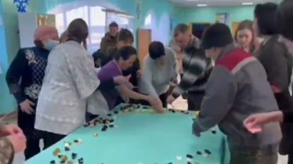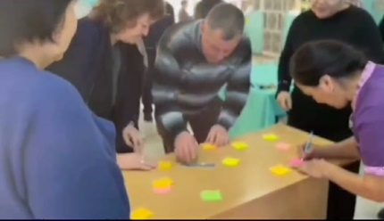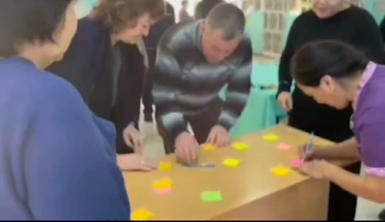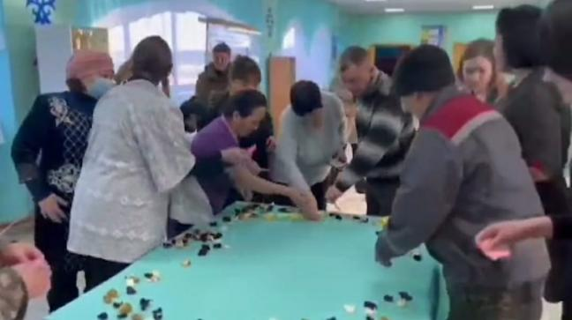

2 место в областном конкурсе «Юный психолог» на базе Шокановского университета г. Кокшетау.

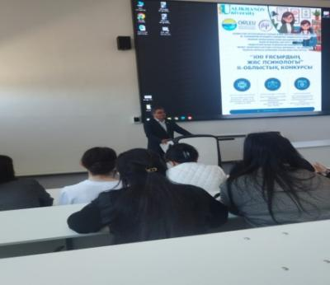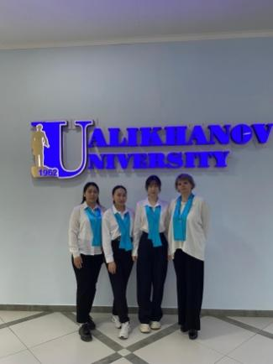

Подготовка к конкурсу, Тренинги для самооценки подростков

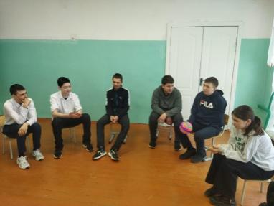
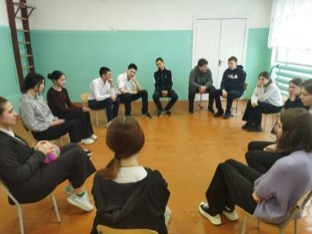
В рамках празднования Международного дня Семьи, в первых классах проведены занятия на тему «Моя семья»

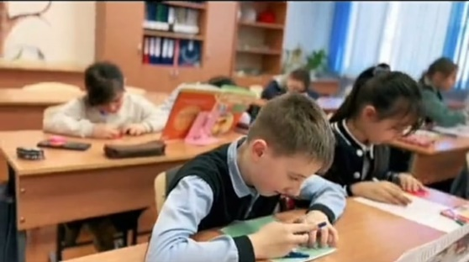
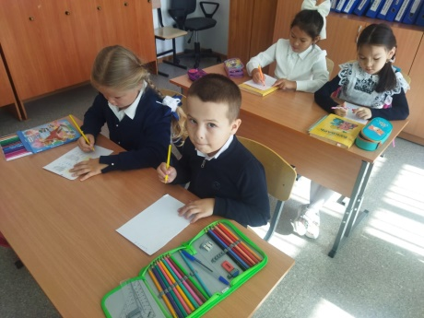
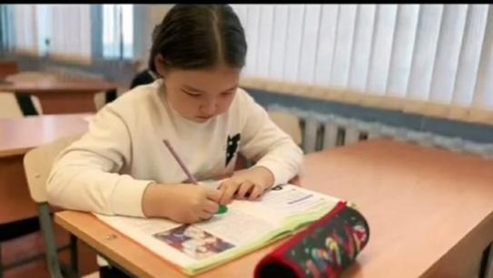

Проведена акция «ДосболLike»

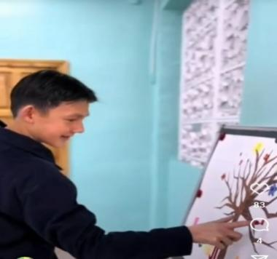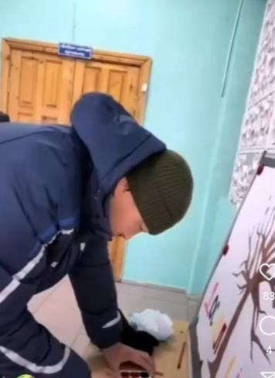

В рамках празднования Международного Дня Семьи, в первых классах проведены занятия на тему «Моя семья»

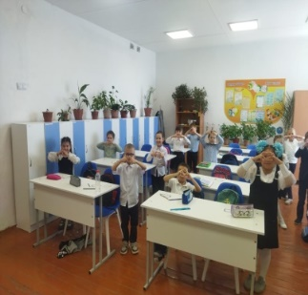
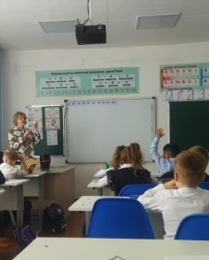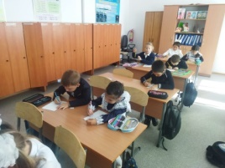

Прохождение курсов

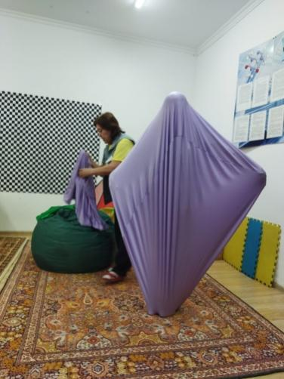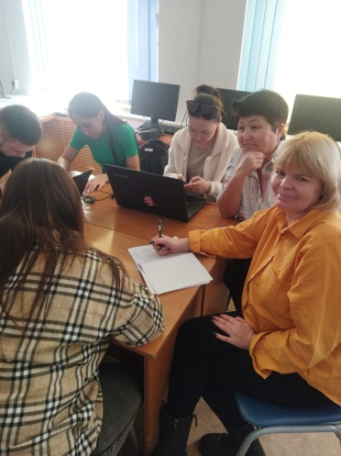

Неделя психологии
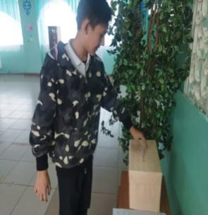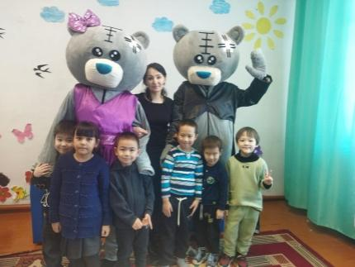

Акция «Ленточка пожеланий»

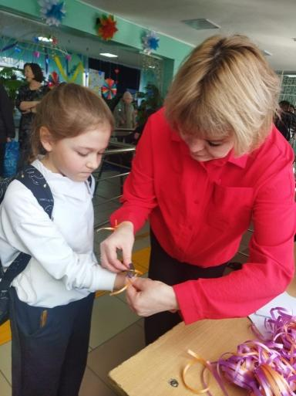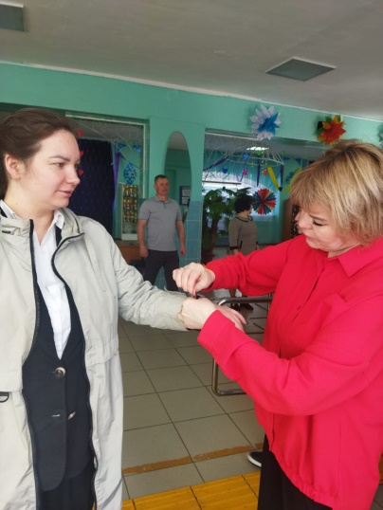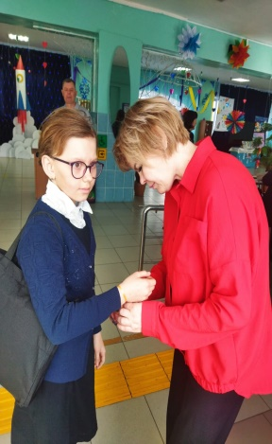

Занятия в 1-х классах по адаптации

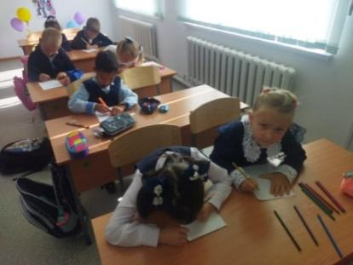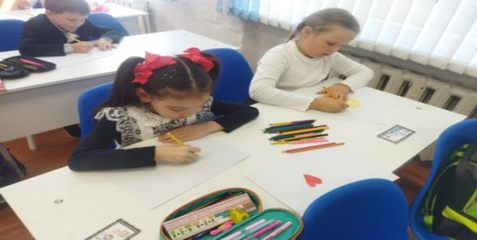
«Лучший кабинет психолога» 3 место

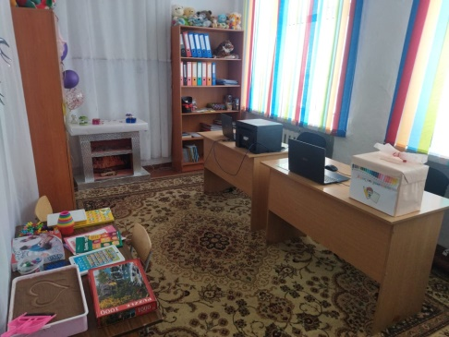

Беседа

Аналитический отчет работы социального педагога за 2023-2024 учебный год
В течение 2023-2024 учебного года социально-педагогическая работа осуществлялась в соответствии с годовым планом работы.

Основные цели и задачи работы социального педагога на 2023-2024 учебный год:
Цель:социальная защита обучающихся, их развитие, воспитание, образование на основе общечеловеческих ценностей, формирование у них соответствующих ценностных ориентаций.

Задачи работы:

Обеспечение социальной защиты прав несовершеннолетних

Комплексное решение проблемы профилактики безнадзорности и правонарушений подростков, их социальная реабилитация в современном обществе.

Своевременное оказание социальной помощи, поддержка учащихся и их семей, оказавшихся в ТЖС, а также социальная защита детей, находящихся под опекой.

Развитие системы организованного досуга и отдыха детей «группы риска» в каникулярное время.

Продолжить профилактическую работу по предупреждению правонарушений, наркомании, алкоголизма среди детей и подростков;

Для реализации поставленных задач в 2023-2024 учебном году предполагается выполнение следующих функций в работе социального педагога:

Механизмы реализации плана:

Индивидуальные беседы с детьми состоящим на учете в ВШУ и «группы риска» и родителями;

Работа Совета по профилактике правонарушений;

Совместные действия с общественными организациями ПДН ОП района Биржан сал и отделом образования.
Для достижения положительных результатов в своей деятельности социальный педагог руководствуется: Конституция Республики Казахстан, законы Республики Казахстан "Об образовании", "О браке и семье", "О правах ребенка в Республике Казахстан", "О социальной защите инвалидов в Республике Казахстан", "О специальных социальных услугах", "О профилактике правонарушений среди несовершеннолетних и предупреждении детской безнадзорности и беспризорности", "О борьбе с коррупцией", "О языках в Республике Казахстан" и другие нормативные правовые акты по вопросам образования. Поддерживает тесные связи с родителями, изучает социальные проблемы учеников, ведет учет и профилактическую работу с детьми из неблагополучных семей и семей, оказавшихся в трудной жизненной ситуации, осуществляет социальную защиту детей из семей «группы риска»: многодетных; потерявших кормильца; неполных; детей-инвалидов; малоимущих, состоящих на учете в ОПДН, консультирует классных руководителей, осуществляет контроль за сохранением здоровья учащихся и формированию у них культуры здоровья.
Основная работа ведется по профилактике правонарушений, выявлению учащихся, относящихся к «группе риска». К категории детей «группы риска» относятся дети, склонные к правонарушениям, часто остающиеся без должного внимания родителей, не умеющие или не желающие подчиняться общепринятым нормам и правилам. В 2023-2024 учебном году на ВШУ состоит 6 учащихся, которые нуждаются в индивидуальном внимании и контроле в наибольшей степени.

Деятельность с учащимися «группы риска» организована в соответствии с планом работы социального педагога. Взаимодействие социального педагога и психолога с учащимися носит индивидуальный характер.
В начале учебного го да социальным педагогом совместно с классными руководителями 1-11 классов был проведен мониторинг ученического коллектива школы, в ходе которого были заполнены социальные паспорта классов, которыебыли обработаны и проанализированы. По итогам анализа составлен социальный паспорт школы, где отчетливо видно какое количество детей из социально незащищенных слоев населения учится в том или ином классе.
На основании проделанной работы (конец года) определен следующий круг семей:
- В школе обучаются учеников;
- многодетные семьи–75 человек;
- неполные семьи–86 человек;
- малообеспеченные семьи–53 человек;
- опекаемых семей – 2;
- неблагополучные семьи-3;
В течение 2023-2024 учебного года проводился учет и ежедневный контроль за успеваемостью и посещаемостью учебных занятий учащихся. Выяснялись причины отсутствия или опозданий, поддерживалась тесная связь с классными руководителями. В случае длительного отсутствия ученика социальный педагог и классный руководитель выезжали по месту жительства учащегося. С родителями проводилась профилактическая работа: беседы, консультации. В течение года были обследованы ЖБУ и проведены беседы с семьями: Семенова Карина 9б, Сафронова Валерия 9б, Щербань Дмитрий 4 б, Нартов Анатолий 4 б, Пащенко Александр 10, Пащенко Вадим 8б, Семенов Дмитрий 6а, Семенов Илья 4а, Семенова Валерия 2в, Кулыжкин Иван 5 б, Макаров Андрей 8а, Капан Ержан 8а, Кахаров Давид 8а, Андрушкевич Ангелина 1а, Зыкова Ангелина 7а, Рахимов Максут 6а, Карымсаков Дамир 8а, Бойко Константин 9б, Разумова Софья 7в, Есмаганбетова Дария 7в, Долженко Дарья 7в.
Количество рейдов по семьям по мере необходимости более 80.
Количество бесед более 30.
Проведены следующие мероприятия по разным профилактическим направлениям:
- Беседы: «Наши права и обязанности» 6-е классы.
-Беседа: «Подросток и правонарушение» 6бкласс;
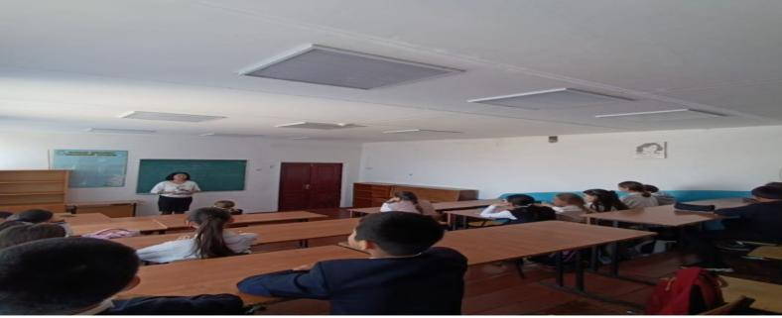

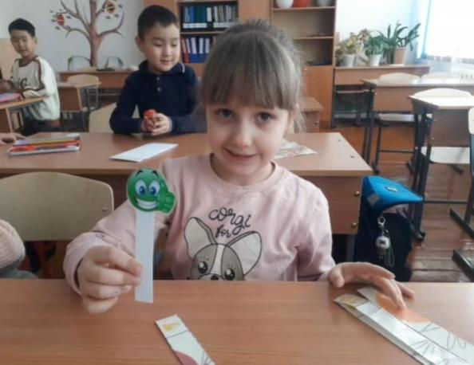
-Беседы: Большие права маленького ребенка» классы предшкольной подготовки.
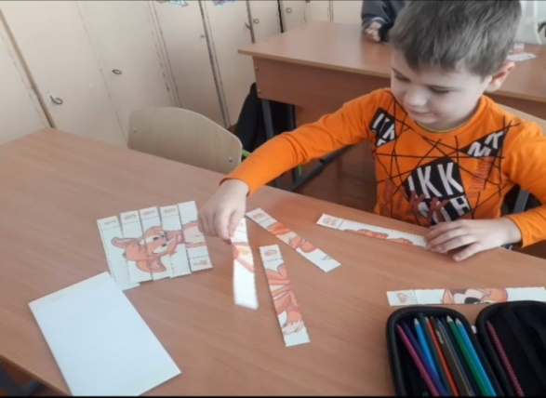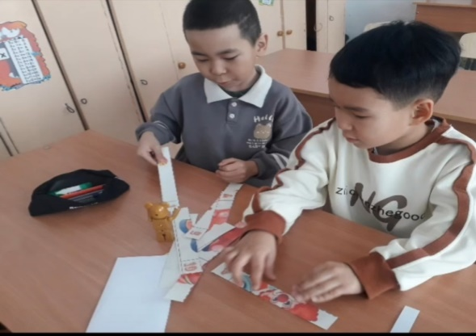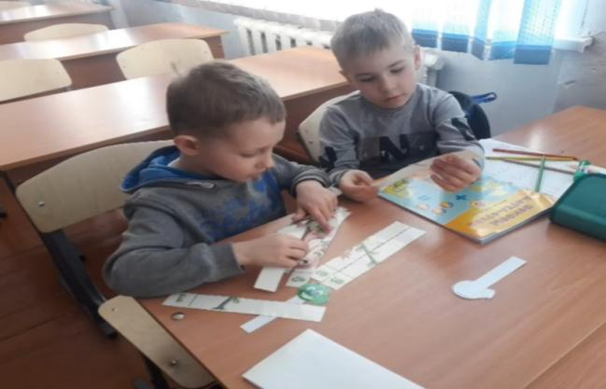
-Классный час: «Закон и религия» с участием гл.специалиста отдела внутренней политики Хадиева И.Р. 9-10 классы.

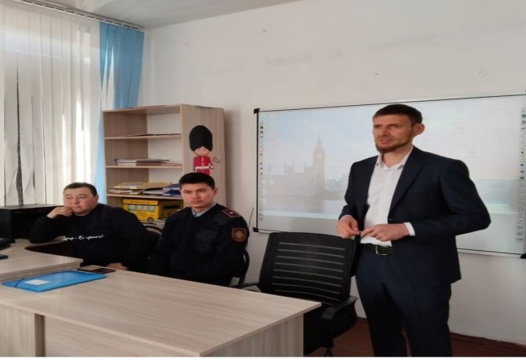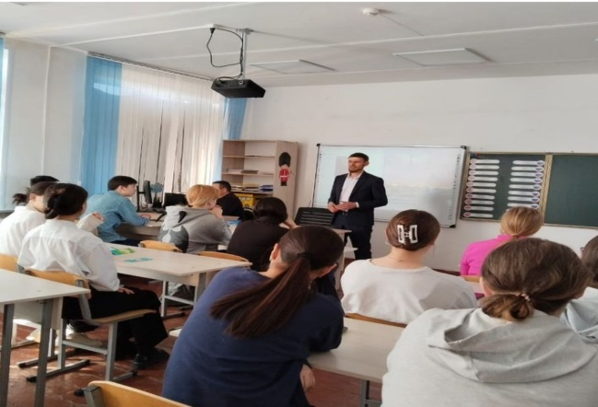

-Беседа: «Полезные и вредные привычки» 9-10 классы;
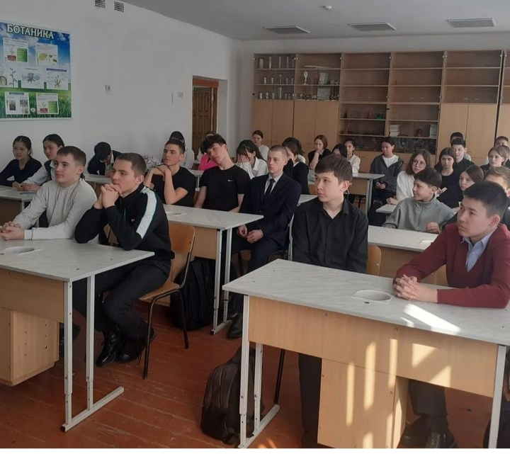

-Беседа: «Нравственное и безнравственное поведение» 5-е классы;
-Беседа: «Безопасные интернет» 5-е классы;

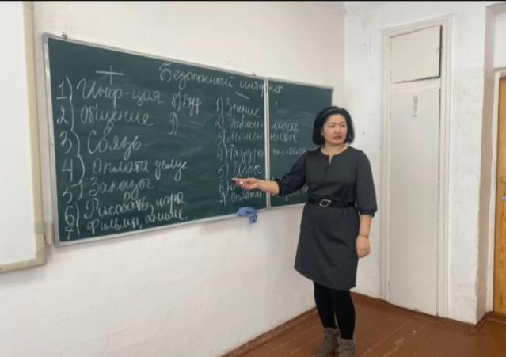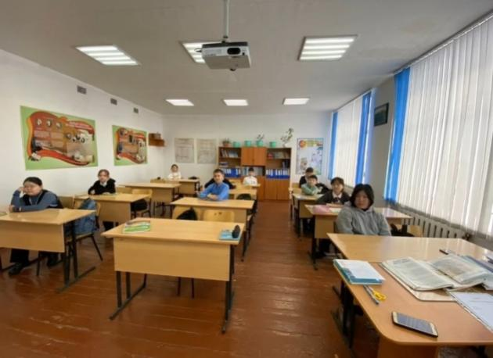
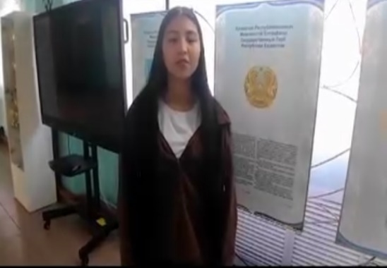
-Социальный опрос: «Счастливая семья-это…» 5-7 классы;
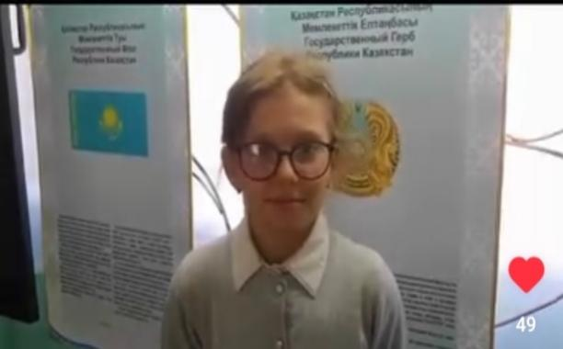
-«Весёлые старты» среди 10-11 классов;
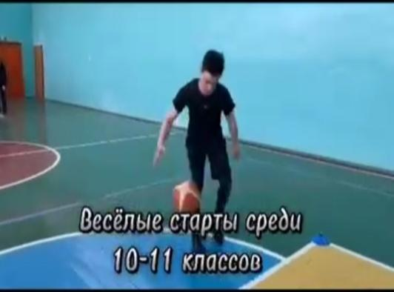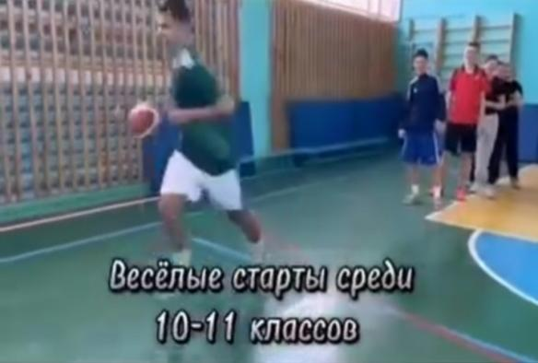
-Беседа на тему «Правила дорожного движения», «Предупреждение фактов мошенничества» с участием участкового инспектора ОП района Биржан сал Альменова А.А. и главным специалистов органа опеки и попечительства района Крыкбесовой А.С. 6-7 классы;
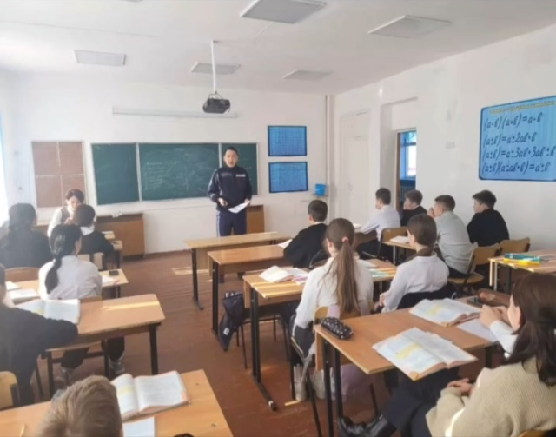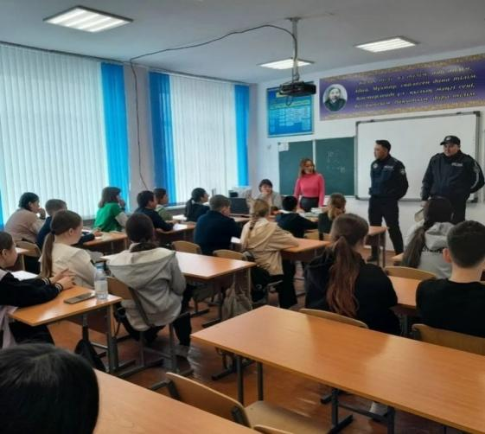
-Неделя психологии;
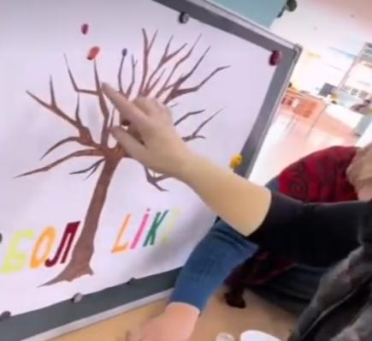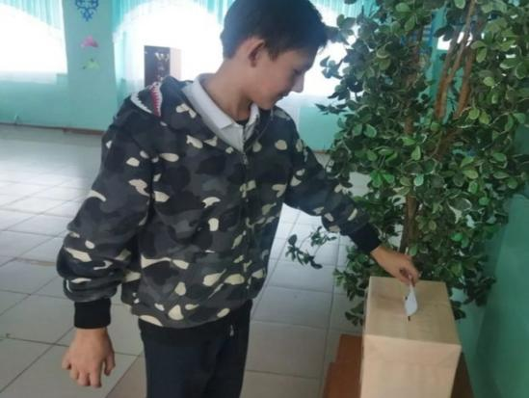

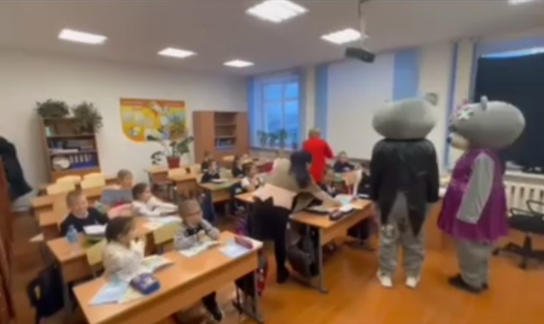
-Подготовка памятки «Что делать, если с тобой заговорил незнакомец?» 1-4 классы;
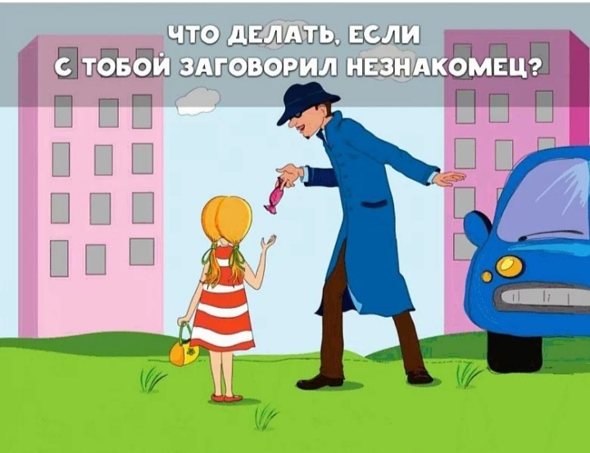
-с 8 по 20 ноября 2023 г. проведение информационной кампании «Детство без жестокости и насилия»;
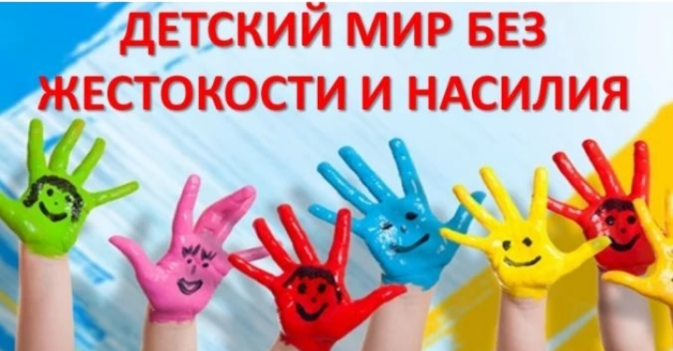

-Викторина «Я гражданин Республики Казахстан» 6а класс;
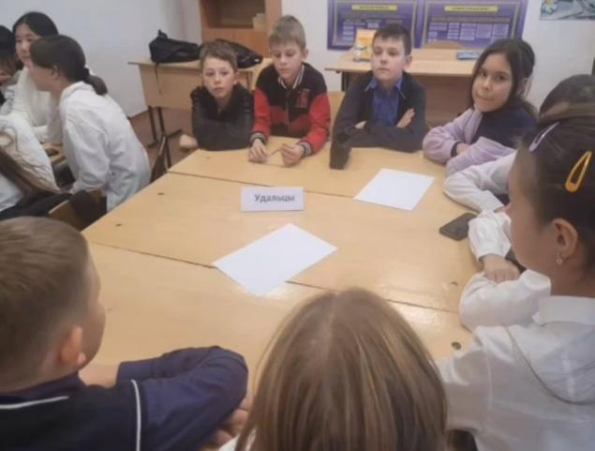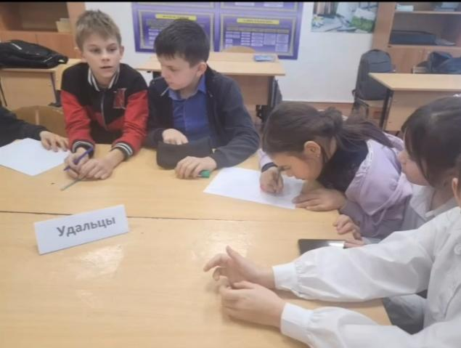
-Патриотический час «Я гражданин Республики Казахстан» 10 класс;
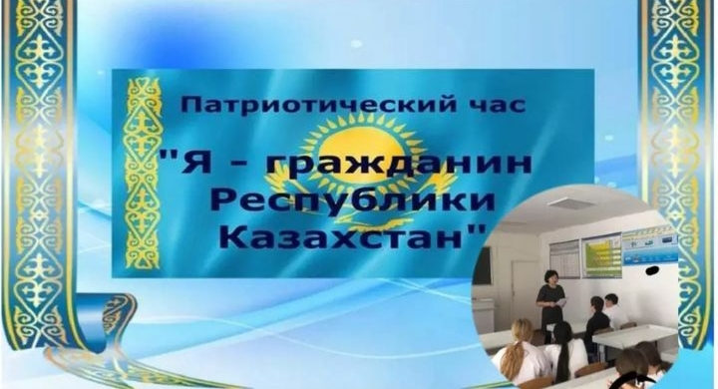
- Беседа «Профилактика и борьба с наркоманией и ответственность за совершение преступлений, связанных с незаконным оборотом наркотических средств» с участием старшего прокурора прокуратуры Калымтаева Б.Ж., прокурором прокуратуры Омарова Т.С. 6-9 классы;
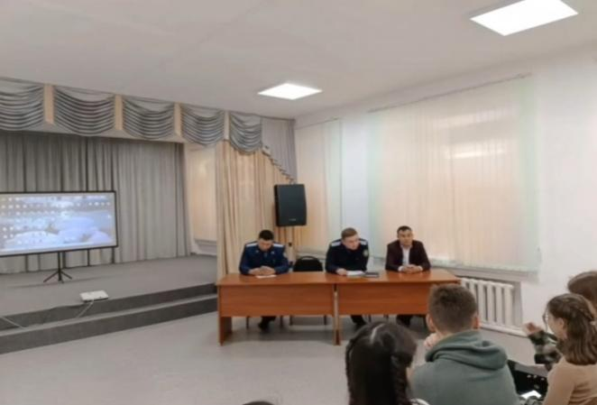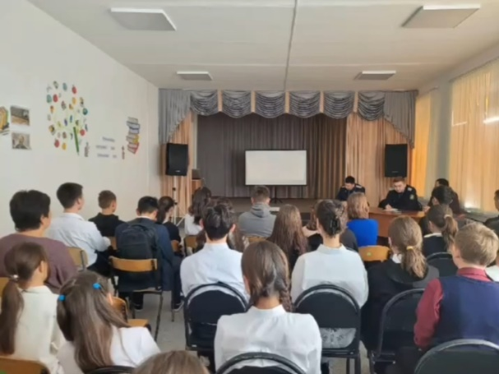
-Беседа «Административная ответственность несовершеннолетних» 7-10 классы с участием ИДН Сёмкина В.П.;
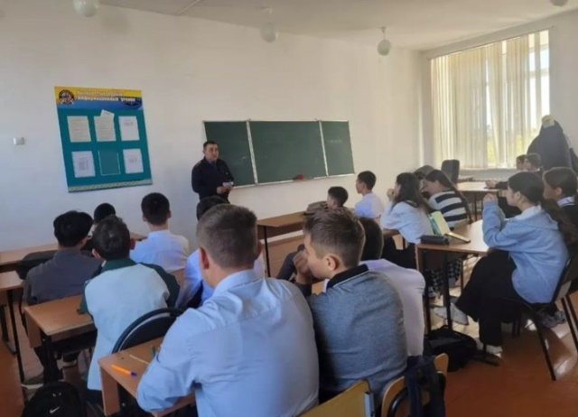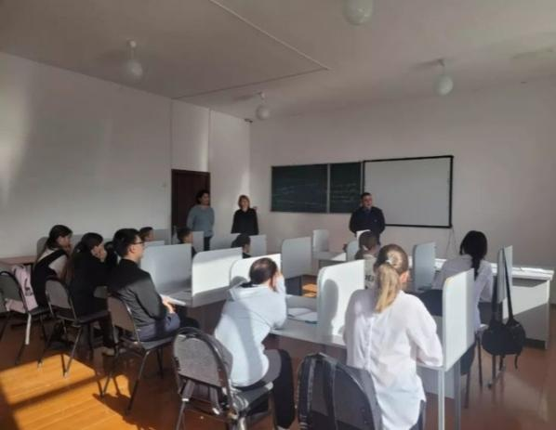
-Беседа «Профилактика правонарушений среди несовершеннолетних», «Профилактика буллинга» 5-6 классы с участием участкового инспектора ОП района Биржан сал Альменова А.А.;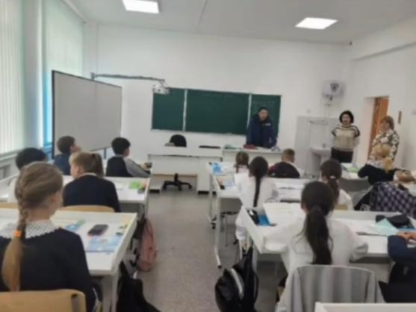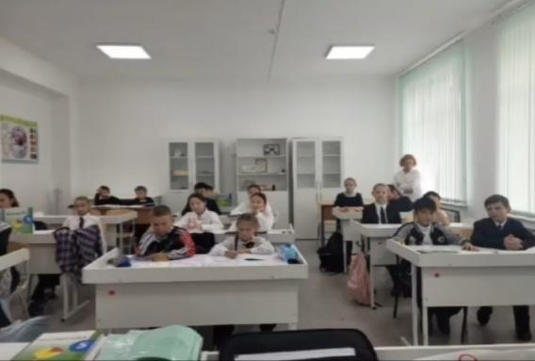

-Размещение в социальных сетях школы видеоролика «Интернет зависимость-болезнь XXI века»;
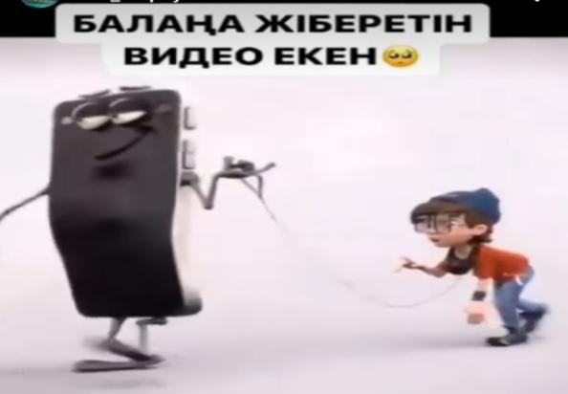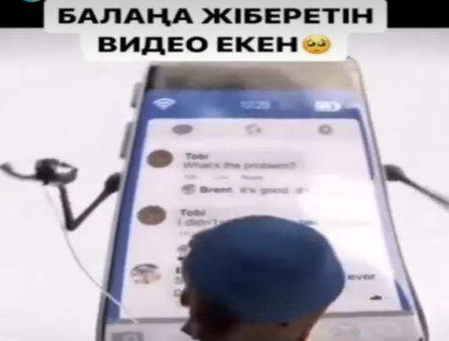
-Беседа «Буллинг» 7б класс;
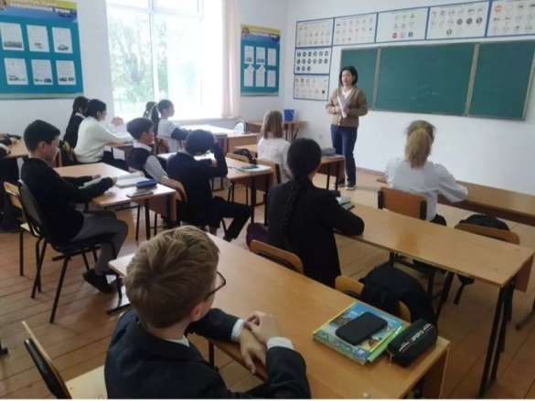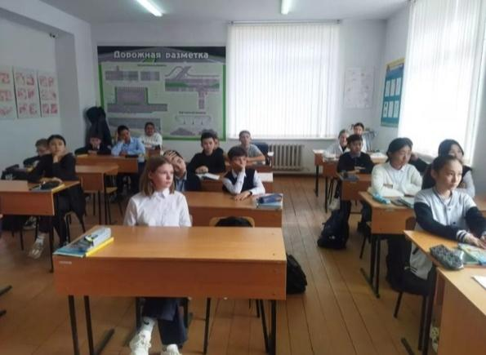
-Круглый стол на тему «Профилактика буллинга и кибербуллинга в школьной среде» 6а класс;
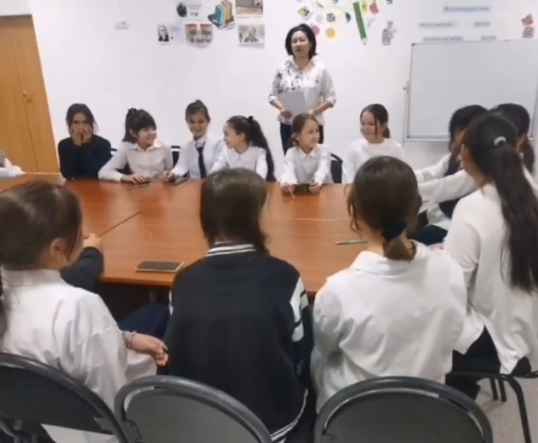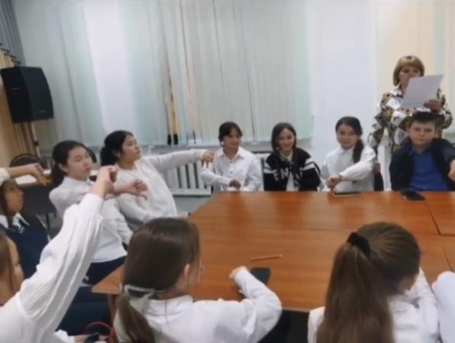
-Размещение в социальных сетях школы памятки «Если ребенок гуляет один».

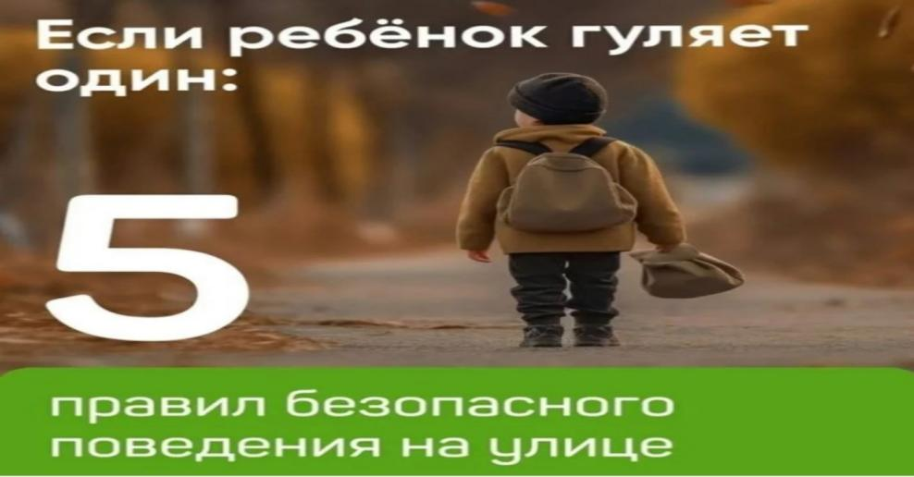

Эссе на тему «Мои права!» 7б класс;
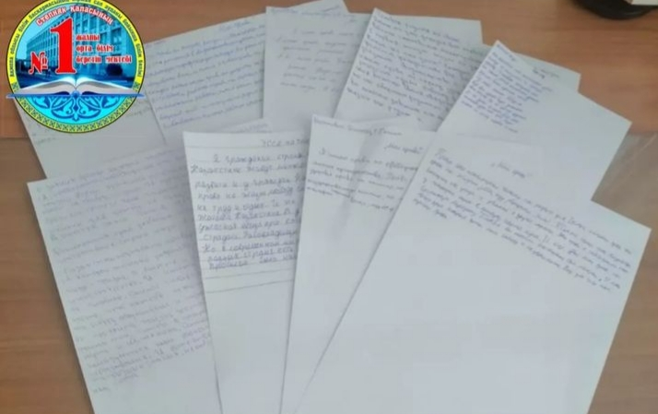

-Беседа по профилактике правонарушений с несовершеннолетними с участием первого заместителя начальника ОП района Биржан сал Оспановым Ж.О. 9-11 классы;

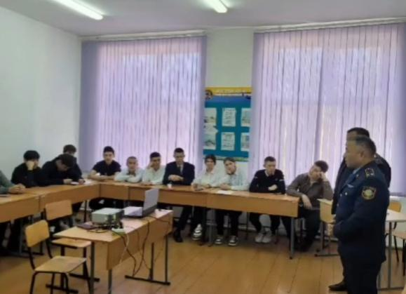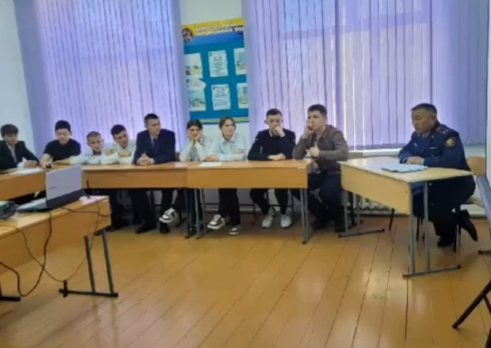

Награждена Благодарственным письмом руководителя управления образования Акмолинской области Оразалина Ш.Ж. за подготовку ученицы 10 класса Ералиевой А.Ж. в номинации «Моя будущая профессия!».
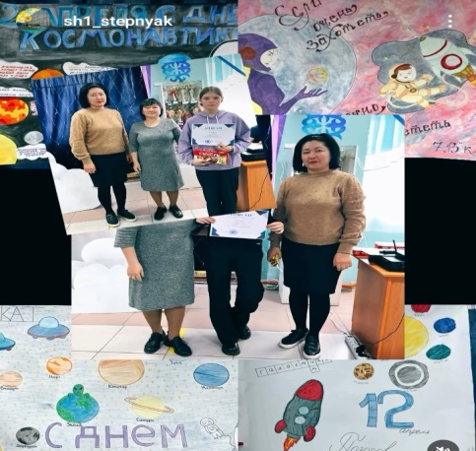
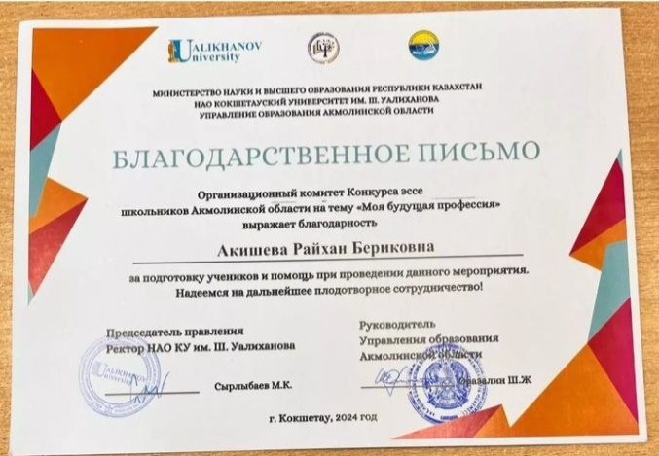
-Просмотр художественного фильма «Чучело» 5-10 классы.
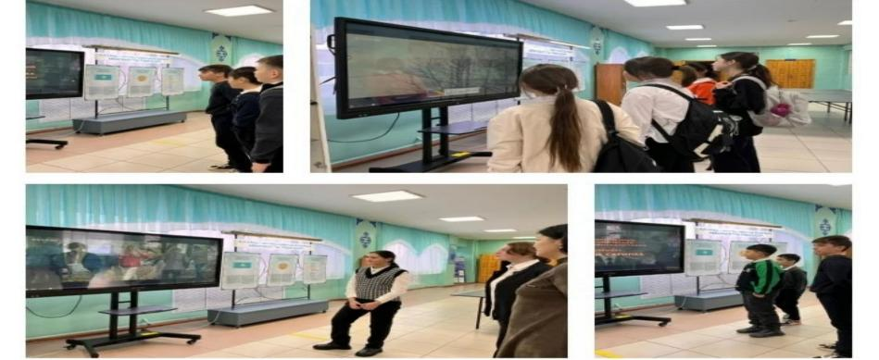

- В рамках Республиканской акции «Досболlike: протяни руку дружбы» совместно с педагогом-психологом Альменовой С.С. среди учащихся 9-10 классов был проведен конкурс плакатов «Я рисую добро!».

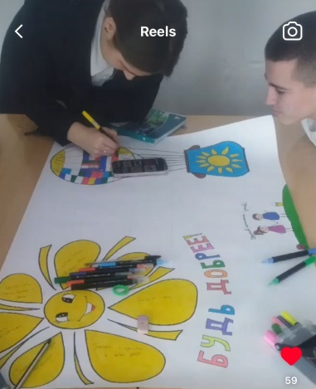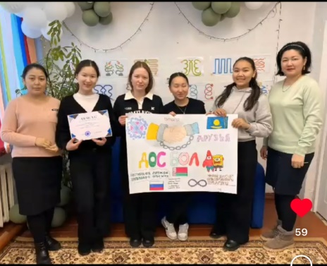

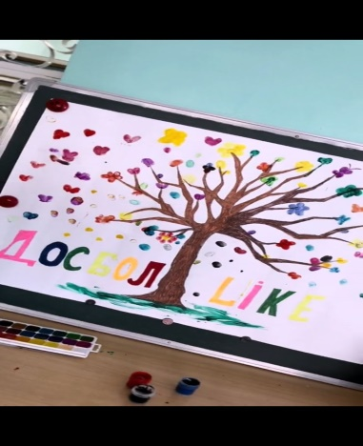
- Участие в рамках Республиканской акции «Досболlike: протяни руку дружбы» организован тимбилдинг на тему «Мир дружбы».

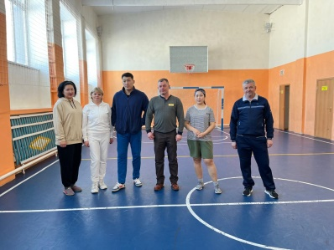

Социальным педагогом в течение учебного года и во время посещений на дому, проводились беседы с родителями, в которых неоднократно разъяснялись права и обязанности по содержанию, обучению и воспитанию детей, давались рекомендации: о режиме дня, как правильно готовить домашнее задание, как поощрять ребенка в семье, как разрешить конфликт с собственным ребенком, чем заняться после школы.
Анализируя проделанную работу и результаты мониторингов можно сделать следующие выводы:
- Запланированные мероприятия на 2023-2024 учебный год социальным педагогом выполнены.
- Постоянно ведется профилактическая, коррекционная, просветительская работа с детьми и родителями «социального риска».

Задачи на 2024-2025 учебный год:
- выявление неблагополучных семей, способных принять социально-психологическую помощь, определение причин семейного неблагополучия, планирование и проведение с ними работы;
- продолжение работы с учащимися по повышению социального статуса ребенка из неблагополучной семьи;
- содействие созданию в школе обстановки психологического комфорта и безопасности личности учащегося;
- помощь в решении личностных трудностей и проблем социализации, в построении конструктивных отношений с родителями и сверстниками;
- предоставление ребенку реальных возможностей самоутверждения в наиболее значимых для него сферах жизнедеятельности, где в максимальной степени раскрываются его способности и возможности (средствами индивидуальной и групповой коррекционно-развивающей работы, консультативной помощи);
- профилактика учебной и социальной дезадаптации, девиантного поведения.
Рекомендации:
- Использовать возможности дополнительного образования, спортивных секций, для осуществления занятости учащихся в свободное время.
- Осуществлять дальнейший контроль посещаемости учебных занятий и успеваемости учащихся «группы риска».
- Усилить совместное сотрудничество с родителями.

ВЫВОДЫ И ПРЕДЛОЖЕНИЯ.
Комиссия по проведению самооценки деятельности КГУ «ООШ и№1 г. Степняк» считает:
- Учебно-воспитательный процесс и методическая работа осуществляется в соответствии с требованиями нормативно-правовых актов, регламентирующие деятельность организаций образования Республики Казахстан, Уставом школы, локальными актами.
Учебно-воспитательный процесс организован в соответствии с ГОСО РК, типовым учебным планом, типовыми учебными программами, рабочим учебным
